**Virus và Sâu máy tính**

**Mô-đun 7**

**Hacker mũ trắng và Biện pháp đối phó phiên bản 8**

**Mô-đun 7: Virus và Sâu máy tính (Worm)**

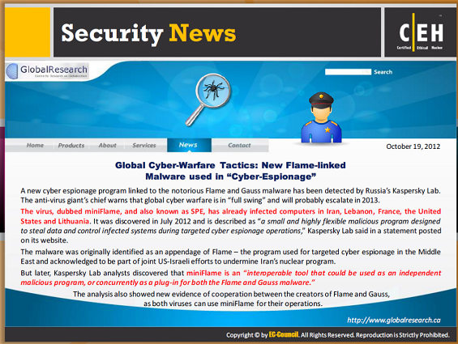

**Bản tin an ninh mạng**

**Chiến thuật chiến trang mạng toàn cầu: Phần mềm ác tính Flam-link mới được sử dụng trong “Cyber-Espionage – Gián điệp máy tính”**

Nguồn: <http://www.globalresearch.ca>

Một chương trình gián điệp máy tính mới gắn liền với phần mềm ác tính Flame và Gauss đã nổi tiếng đã được phát hiện bởi công ty Kaspersky Lab của Nga. Trưởng phòng thí nghiệm của công ty cảnh báo rằng chiến tranh máy tính ​​toàn cầu đang gia tăng và có thể leo thang trong năm 2013.

Virus có tên miniFlame, và cũng được gọi là SPE, đã lây nhiễm các máy tính ở Iran, Lebanon, Pháp, Hoa Kỳ, và Lithuania. Nó được phát hiện vào tháng Bảy năm 2012 và được mô tả là "một chương trình độc hại nhỏ và tính linh hoạt cao được thiết kế để ăn cắp dữ liệu và kiểm soát các hệ thống bị nhiễm trong các hoạt động gián điệp máy tính mục tiêu” Kaspersky Lab cho biết trong một tuyên bố đăng trên website của công ty

Những phần mềm ác tính ban đầu được xác định là một phần phụ của Flam, chương trình được sử dụng cho hoạt động gián điệp máy tính ​​mục tiêu ở Trung Đông và được biết đến là một phần của những nỗ lực làm suy yếu chương trình hạt nhân của Iran của Mỹ và Isaren.

Nhưng sau đó, các nhà phân tích của Kaspersky Lab phát hiện ra rằng miniFlame là một "công cụ tương thích có thể được sử dụng như một chương trình độc hại độc lập, hoặc đồng thời như một lối vào cho cả phần mềm ác tính Flame và Gauss malvvare."

Phân tích cũng đưa ra những bằng chứng mới về sự hợp tác giữa những người sáng tạo của Flame và Gauss, khi cả hai loại virus có thể sử dụng miniFlame cho các hoạt động của chúng.

"Khả năng MiniFlame được sử dụng như một đường vào (plug-in) cho Flam hay Gauss rõ ràng là có liên quan đến sự hợp tác giữa đội ngũ phát triển của Flame và Gauss. Kể từ khi kết nối Flame và Stuxnet / Duqu được tiết lộ, có thể kết luận rằng tất cả những mối đe dọa tiên tiến đều đến từ nhà máy sản xuất 'chiến tranh mạng " Kaspersky Lab cho biết.

**Công cụ tấn công chính xác cao**

Theo Kaspersky Lab, cho đến nay chỉ 50 đến 60 trường hợp bị nhiễm được phát hiện trên toàn thế giới. Nhưng không giống như Flame và Gauss, miniFlame được cài đặt trên các máy tính đã bị nhiễm các virus này.

" MiniFlame là một công cụ tấn công có độ chính xác cao. Nhiều khả năng đó là một vũ khí máy tính ​​mục tiêu được sử dụng trong những gì có thể được định nghĩa là làn sóng thứ hai của một cuộc tấn công máy tính” Trưởng phòng chuyên gia an ninh mạng của Kaspersky Alexander Gostev giải thích.

"Đầu tiên, Flame hoặc Gauss được sử dụng để lây nhiễm càng nhiều nạn nhân càng tốt để thu thập một lượng lớn thông tin. Sau khi dữ liệu được thu thập và xem xét, một nạn nhân có tiềm năng bị thu hút được xác định và nhận diện, và miniFlame được cài đặt để thực hiện giám sát sau đó và làm gián điệp máy tính. "

Các phần mềm độc hại mới được phát hiện cũng có thể chụp ảnh màn hình của một máy tính bị nhiễm trong khi nó đang chạy một chương trình hoặc ứng dụng trong như một trình duyệt web , chương trình Microsoft Office, Adobe Reader, dịch vụ tin nhắn khẩn cấp hoặc máy khách FTP.

Kaspersky Lab tin rằng các nhà phát triển của miniFlame đã có thể tạo ra hàng chục thay đổi khác nhau của chương trình. “Tại thời điểm này 2010-2011, chúng tôi chỉ tìm thấy sáu trong số này" công ty cho biết.

“**Chiến tranh máy tính đang tăng tốc**”

Trong khi đó, người đồng sáng lập Kaspersky Lab và Giám đốc điều hành Eugene Kaspersky cảnh báo rằng chiến thuật chiến tranh máy tính toàn cầu đang trở nên tinh vi hơn đồng thời cũng nguy cơ hơn. Ông kêu gọi các chính phủ cùng hợp tác để chống lại chiến tranh máy tính và khủng bố máy tính, hãng tin Tân Hoa Xã cho biết.

Phát biểu tại một hội nghị Liên minh viễn thông quốc tế ở Dubai, ông trùm chống virus cho biết, "chiến tranh máy tính đang tăng tốc và chúng tôi dự đoán nó sẽ leo thang trong năm 2013"

" Các cuộc virus tấn công độc hại mới nhất vào công ty dầu khí lớn nhất thế giới - Saudi Aramcovào tháng 8 năm ngoái cho thấy hiện nay chúng ta đang phụ thuộc vào Internet và công nghệ thông tin nói chung như thế nào, và chúng ta dễ bị gây hại như thế nào ", Kaspersky nói.

Ông không đổ lỗi cho bất kỳ đối tượng cụ thể nào đứng sau cuộc tấn công mạng lớn trên khắp Trung Đông, mà chỉ ra rằng “công việc của chúng tôi không phải là tìm ra tin tặc hay khủng bố máy tính. Công ty chúng tôi giống như một máy X-quang, có nghĩa là chúng tôi có thể quét và nhận dạng một vấn đề, nhưng chúng tôi không thể nói ai hay những gì đằng sau nó. "

Iran, người đã khẳng định rằng mình bị tấn công bằng phần mềm ác tính Flam gây ra mất dữ liệu nghiêm trọng, đổ lỗi cho Hoa Kỳ và Israel đã tiến hành cuộc tấn công máy tính này.

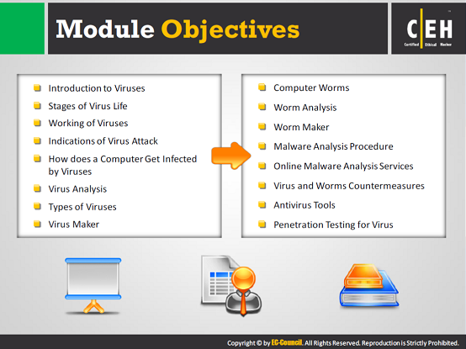

**Mục đích của mô-đun**

Mục đích của mô-đun này là giúp bạn hiểu về các loại virus và sâu máy tính khác nhau hiện có. Mô-đun cung cấp cho bạn thông tin về tất cả các loại virus và sâu máy tính sẵn có. Mô-đun này cũng đánh giá hoạt động của virus máy tính, chức năng của nó, phân loại và cách mà nó tác động đến hệ thống. Mô-đun này sẽ trình bày chi tiết về các biện pháp đối phó khác nhau có sẵn để chống lại sự tác động của virus. Mục đích chính của mô-đun này là hướng dẫn bạn về các loại virus và sâu máy tính có sẵn, nhận diện sự tấn công của chúng và các cách chống lại các loại virus khác nhau, và thử nghiệm hệ thống hoặc mạng lưới của bạn chống lại sự có mặt của virus hay sâu máy tính. Mô-đun này sẽ giúp bạn làm quen với:

|  |  |
| --- | --- |
| Giới thiệu về virus  Các giai đoạn của cuộc đời virus  Hoạt động của virus  Nhận diện sự tấn công của virus  Máy tính bị ảnh hưởng bởi virus như thế nào.  Phân tích virus  Các loại virus  Tạo ra virus | Sâu máy tính  Phân tích sâu máy tính  Tạo ra sâu máy tính  Quy trình phân tích phần mầm ác tính  Các dịch vụ phân tích phần mềm ác tính trực tuyến  Biện pháp đối phó Virus và sâu máy tính  Các công cụ chống virus  Thử nghiệm xâm nhập đối với virus |

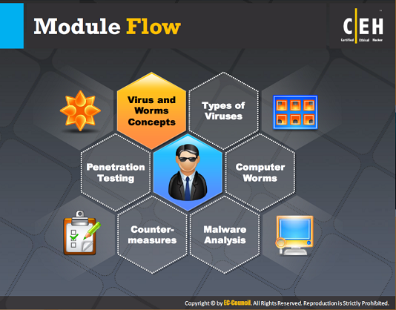

**Tiến trình mô-đun**

Phần này giới thiệu các loại virus và sâu máy tính hiện có và cung cấp cho bạn cái nhìn tổng quát về mỗi loại virus và thông kê các loại virus và sâu máy tính trong những năm gần đây. Nó liệt kê các loại virus khác nhau và ảnh hưởng của chúng lên hệ thống. Hoạt động của các loại virus trong mỗi giai đoạn sẽ được trình bày cụ thể. Các kỹ thuật sử dụng bởi những kẻ tân công đẻ phát tán phần mềm ác tính lên trang web đều được tập trung nêu rõ.

|  |  |
| --- | --- |
| Khái niệm về virus và sâu máy tính | Phân tích phần mềm ác tính |
| Các loại virus | Biện pháp đối phó |
| Sâu máy tính | Thử nhiệm xâm nhập |

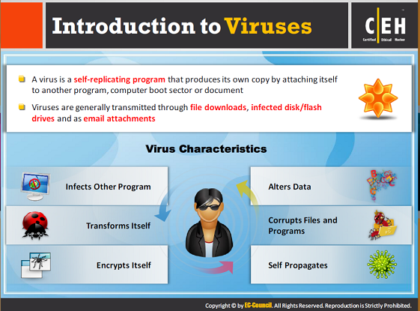

**Giới thiệu về virus**

Virus máy tính có tiềm năng phá hoại các máy tính doanh nghiệp và máy tính cá nhân. Trên thế giới, hầu hết các công ty đều đã bị ảnh hưởng bởi virus ở 1 số điểm. Virus là một chương trình có thể tự sao chép. Nó tự sản sinh mã (code) của nó bằng cách đính kèm các bản sao của nó vào các code đã thực hiện.Virus hoạt đông mà người dùng không biết đến hoặc không mong muốn. Giống như virus thật, virus máy tính cũng lây nhiễm và làm hư hỏng các tập tin khác. Tuy nhiên, virus có thể ảnh hưởng đến các máy bên ngoài chỉ khi có sự giúp đỡ của những dùng máy tính. Một số virus ảnh hưởng đến các máy tính ngay khi mã (code) của chúng được thực hiện; các loại khác nằm im lìm cho đến khi gặp hoàn cảnh phù hợp như được định trước. Có 3 loại chương trình độc hại:

* Trojan và rootkits
* Virus
* Sâu máy tính

Một sâu máy tính là một chương trình độc hại có thể gây hại đến cả máy tại chỗ và máy ở xa. Sâu máy tính tự động phát tán bằng cách đầu độc hệ thống sau khi hệ thống vào mạng lưới, và thậm chí phát tán thêm cả các mạng lưới khác. Vì vậy, sâu máy tính có nguy cơ gây thiệt hại cao hơn vì chúng không cần dựa vào hoạt động của người dùng để sản sinh. Cũng có những chương trình độc hại khác có chứa tất cả những đặc điểm của 3 loại chương trình độc hại này.

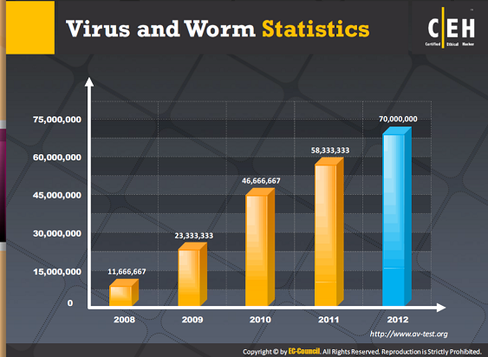

**Thống kê về sâu máy tính và virus**

Nguồn: <http://www.av-test.ord>

Hình dưới đây biểu thị thông tin chi tiết về các cuộc tấn công đã xảy ra trong những năm gần đây. Theo biểu đồ, chỉ có 11,666,667 hệ thống bị ảnh hưởng bởi virus và sâu máy tính trong năm 2008 trong khi đó năm 2012, con số đã tăng lên nhanh chóng ở mức là 70,000,000 hệ thống. Điều này cho thấy sự gia tăng các cuộc tấn công của phần mềm ác tính vào các hệ thống, và việc này đang tăng lên hàng năm.

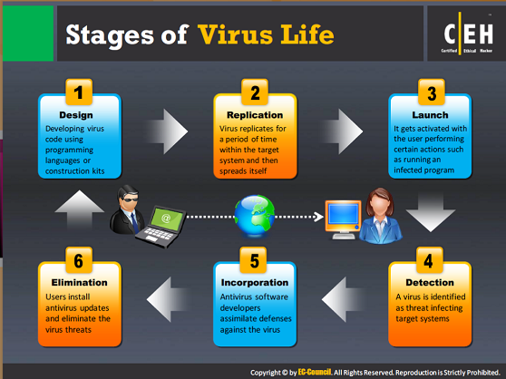

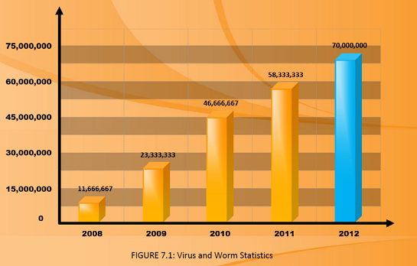

**Các giai đoạn cuộc đời virus**

Các cuộc tấn công của Virus máy tính phát tán thông qua các giai đoạn khác nhau từ khi bắt đầu để phá hoại.

1. **Thiết kế:**

Mã virus (virus code) được phát triển bằng cách sử dụng các ngôn ngữ lập trình hoặc bộ công cụ xây dựng. Bất kỳ ai có những kiến thức căn bản về lập trình cũng có thể tạo ra virus.

1. **Sao chép**

Đầu tiên virus tự sao chép trong hệ thống mục tiếu trong một khoảng thời gian.

1. **Khởi chạy:**

Virus được kích hoạt khi người dùng thực hiện một số thao tác nhất định như khởi chạy hoặc đang chạy chương trình bị nhiễm.

1. **Phát hiện:**

Virus được xác định khi có mối nguy hại phá hoại các hệ thống mục tiêu. Những hoạt động của nó gây ra hư hỏng lớn cho dữ liệu của hệ thống mục tiêu.

1. **Thiết lập mới:**

Các nhà phát triển phần mềm chống virus thiết lập các hàng rào chống virus

1. **Tiêu diệt:**

Người dùng được khuyên cài đặt các phần mề diệt virsus mới nhất, vì vậy đã tạo nên sự nhận thức giữa các nhóm người dùng

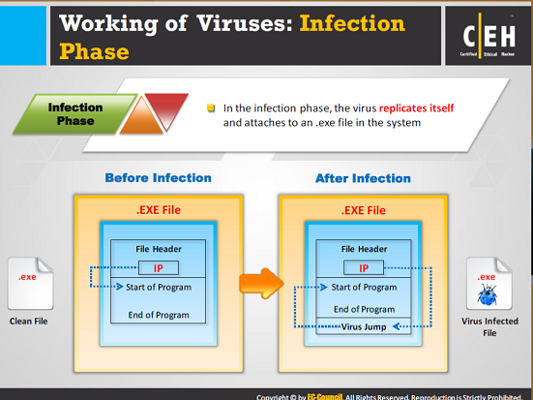

**Hoạt động của virus: Giai đoạn lây nhiễm**

Virus tấn công hệ thống của host mục tiêu bằng các phương pháp khác nhau. Chúng tự gắn vào các chương trình và tự truyền tới các chương trình khác bằng cách sử dụng các sự kiện nhất định. Virus cần những sự kiện vì chúng không thể:

* Tự bắt đầu
* Lây nhiễm các phần cứng khác
* Ggây ra thiệt hại vật chất cho một máy tính
* Tư truyền bằng các tập tin không chạy trên máy tính

Nhìn chung, virus có hai giai đoạn, giai đoạn lây nhiễm và giai đoạn tấn công.

Trong giai đoạn lây nhiễm, virus sao chép chính nó và gắn vào một tập tin .exe trong hệ thống. Chương trình bị thay đổi do nhiễm virus có thể kích hoạt các chức năng của virus chạy trên hệ thống đó. Virus được kích hoạt ngay sau khi chương trình bị lây nhiễm được chạy trên máy tính, vì mã chương trình (program code) dẫn đến các mã virus (virus code). Những người viết virus duy trì một sự cân bằng giữa các yếu tố như:

* Virus sẽ lây nhiễm như thế nào?
* Virus sẽ lây lan như thế nào?
* Virus sẽ nằm trong bộ nhớ máy tính mục tiêu như thế nào để không bị phát hiện?

Tất nhiên, các virus phải được kích hoạt và chạy trên máy tính để hoạt động. Có rất nhiều cách để chạy chương trình trong khi một máy tính đang chạy. Ví dụ, bất kỳ chương trình cài đặt đòi hỏi nhiều chương trình có thể sẽ được xây dựng thành một hệ thống, và một số trong số này là các chương trình phương tiện phát tán. Vì vậy, nếu một chương trình virus đã tồn tại, nó có thể được kích hoạt khi chạy chương trình này và lây nhiễm sang các chương trình cài đặt bổ sung.

Có những chương trình virus lây nhiễm và tiếp tục lây lan mỗi khi chúng được chạy. Một số chương trình không lây nhiễm sang các chương trình khi chạy lần đầu tiên. Chúng cư trú trong bộ nhớ của máy tính và lây nhiễm các chương trình tại một thời điểm sau đó. Các chương trình virus như TSR chờ đợi một sự kiện kích hoạt quy định để lây lan ở giai đoạn sau. Do đó, rất khó để nhận ra các sự kiện có thể kích hoạt sự lây nhiễm của các virus đang nằm im.

Tham khảo hình bên dưới đây để xem cách lây nhiễm file EXE.

Trong hình sau đây; khi được kích hoạt, tiêu đề các tập tin EXE thực hiện và bắt đầu chạy ứng dụng. Một khi tập tin này bị nhiễm, bất kỳ sự kiện kích hoạt từ tiêu đề của tập tin có thể kích hoạt các mã virus quá , cùng với các chương trình ứng dụng ngay sau khi nó được chạy.

* Một virus file (tập tin virus) lây nhiễm bằng cách gắn nó với một chương trình ứng dụng hệ thống đã chạy trên máy tính. Tập tin văn bản như mã nguồn, các tập tin batch (batch file), các tệp tập lệnh (Script file), vv, được coi là mục tiêu tiềm năng cho sự lây nhiễm virus.
* Virus Boot Sector (vùng khởi động virus) thực hiện code của chúng trong ở nơi đầu tiên trước khi máy tính mục tiêu được khởi động.

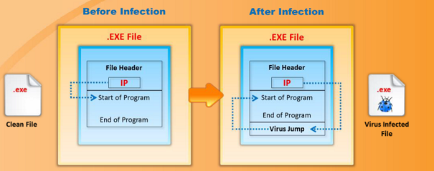

Hình 7.2: Hoạt động của giai đoạn lây nhiễm virus

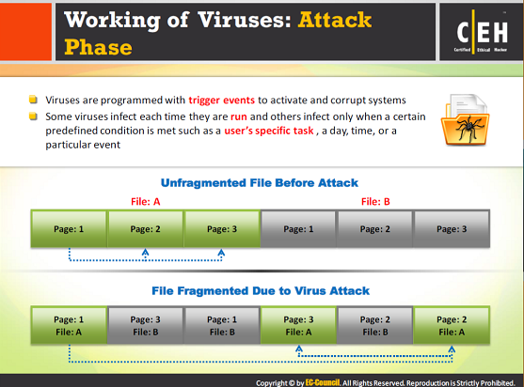

**Hoạt động của virus: giai đoạn tấn công**

Một khi virus tự lây lan trên toàn hệ thống mục tiêu, chúng bắt đầu làm hư hỏng các tập tin và các chương trình của hệ thống máy chủ. Một số virus cần sự kiện kích hoạt phải được kích hoạt để làm hỏng hệ thống máy chủ. Một số virus có lỗi tự sao chép, và thực hiện các hoạt động như xóa các tập tin và tăng thời gian phiên.

Chúng phá hoạt các mục tiêu của chúng chỉ sau khi lây lan như dự định bởi các nhà phát triển chúng. Hầu hết các virus tấn công hệ thống mục tiêu thực hiện hành động như:

* Xóa các tập tin và thay đổi nội dung trong các tập tin dữ liệu, do đó làm chậm hệ thống
* Thực hiện nhiệm vụ không liên quan đến các ứng dụng, chẳng hạn như bật nhạc và tạo hình ảnh động.

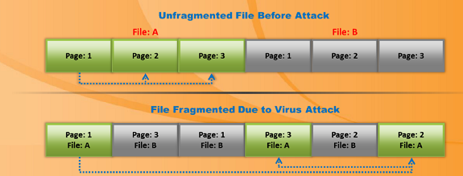

Hình 7.3: Hoạt động của gia đoạn tấn công

Nhìn vào hình này, trong đó có hai tập tin, A và B. Trong phiên một, một tập tin được đặt sau tập còn lại theo kiểu trật tự nhất định. Khi một mã virus lây nhiễm tập tin, nó làm thay đổi vị trí của các tập tin đã được đặt nối tiếp nhau, do đó dẫn đến sự thiếu chính xác trong việc phân bổ tập tin, làm chậm hệ thống khi người dùng cố gắng để lấy các tập tin của họ. Trong giai đoạn này:

* Virus chạy khi một số sự kiện được kích hoạt
* Một số virus thực hiện và phá hoại thông qua các chương trình lỗi có sẵn sau khi được lưu trữ trong bộ nhớ của máy chủ
* Hầu hết các virus được viết để che giấu sự hiện diện của chúng, chỉ tấn công sau khi lây lan trong máy chủ đến mức tối đa.

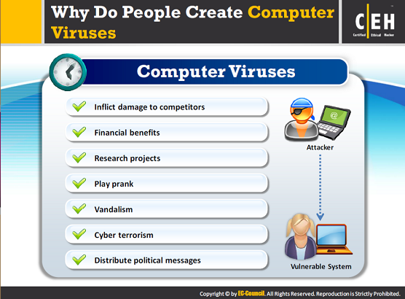

**Tại sao người ta lai tạo virus máy tính?**

Nguồn: <http://www.securitydocs.com>

Virus máy tính không phải tự sinh ra, mà là được tạo ra bởi những tội phạm máy tính nhưng.Họ cố tình tạo ra virus để gây ra những hư hỏng trong một hệ thống. Nói chung, virus được tạo ra với một động cơ xấu. Tội phạm vi tính tạo ra virus để tiêu diệt một dữ liệu của một công ty, như một hành động phá hoại hoặc chơi xấu, hoặc để tiêu diệt sản phẩm của công ty. Tuy nhiên, trong một số trường hợp, virus thực ra là được dự định tạo ra để tốt cho một hệ thống. Chúng được thiết kế để cải thiện hiệu suất hoạt động của hệ thống bằng cách xóa virus đã gắn vào trước đây khỏi các tập tin.

Một số lý do virus đã được viết bao gồm:

* Gây thiệt hại cho đối thủ cạnh tranh
* Dự án nghiên cứu
* Chơi xấu
* Phá hoại
* Tấn công các sản phẩm của các công ty cụ thể
* Phát tán các thông điệp chính trị
* Thu nhập tài chính

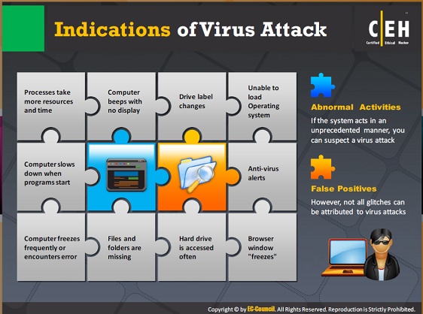

**Dấu hiệu của cuộc tấn công của virus**

Một virus hiệu quả có xu hướng nhân lên nhanh chóng và có thể lây nhiễm sang một số máy trong vòng 3-5 ngày. Virus có thể lây nhiễm sang các tập tin Word. Đây là những tập tin mà khi truyền có thể lây nhiễm sang các máy của những người dùng nhận được chúng. Một virus cũng có thể tận dụng tốt các server tập tin để lây nhiễm các tập tin. Sau đây là những dấu hiệu cho thấy một cuộc tấn công virus trên một hệ thống máy tính:

* Chương trình mất nhiều thời gian để tải
* Các ổ đĩa cứng luôn luôn đầy, ngay cả khi không cài đặt bất kỳ chương trình nào
* Các ổ đĩa mềm hoặc đĩa cứng chạy khi nó không được sử dụng
* Các tập tin không biết tiếp tục xuất hiện trên hệ thống
* Bàn phím hoặc máy tính phát ra âm thanh lạ hoặc tiếng bíp
* Màn hình máy tính hiển thị hình ảnh kỳ lạ
* Tên các tập tin thay đổi kỳ lạ, thường không còn nhận ra
* Ổ cứng trở nên không thể tiếp cận khi cố gắng khởi động từ ổ đĩa mềm
* Kích thước chương trình tiếp tục thay đổi
* Bộ nhớ trên hệ thống có vẻ là đang sử dụng và hệ thống chậm lại

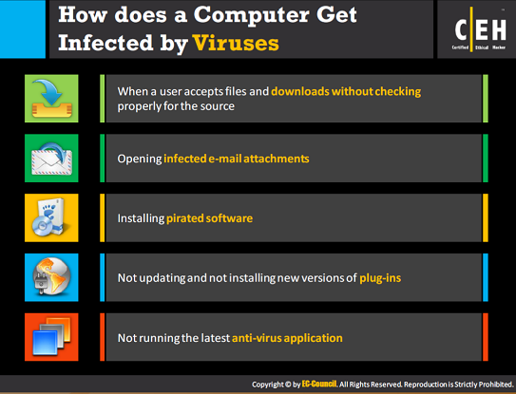

**Máy tính bị nhiễm virus như thế nào?**

Có rất nhiều cách một máy tính bị nhiễm virus. Phương pháp phổ biến nhất như sau:

* Khi người dùng chấp nhận các tập tin và downloads mà không kiểm tra nguồn phù hợp.
* Những kẻ tấn công thường gửi các tập tin bị nhiễm virus như file đính kèm email để lây lan virus trên hệ thống của nạn. Nếu nạn nhân mở mail, virus sẽ tự động lây nhiễm vào hệ thống
* Kẻ tấn công kết hợp các virus trong các chương trình phần mềm phổ biến và tải các phần mềm bị nhiễm bệnh lên những website dự kiến để tải về phần mềm. Khi nạn nhân tải phần mềm bị nhiễm và cài đặt nó, hệ thống sẽ bị nhiễm.
* Không cài đặt phiên bản mới hoặc cập nhật các bản vá mới nhất nhằm khắc phục các lỗi đã biết có thể tiếp xúc hệ thống của bạn với bị virus.
* Với công nghệ ngày càng phát triển, những kẻ tấn công cũng đang thiết kế các virus mới.
* Không sử dụng các ứng dụng chống virus mới nhất có thể khiến bạn bị virus tấn công.

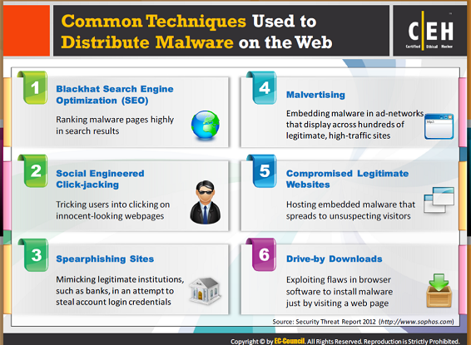

**Kỹ thuật phổ biến được sử dụng để phát tán phần mềm ác tính trên Web**

Nguồn: Báo cáo mối nguy hại an ninh mạng 2012 (http://www.sophos.com)

**Blackhat Search Engine Optimization (SEO)** (Tối ưu hóa engine tìm kiếm Blackhat): Sử dụng kỹ thuật này, kẻ tấn công đặt phần mềm ác tính vào trang mạng có kết quả tìm kiếm cao.

**Social engineered Click-jacking**: Những kẻ tấn công lừa người dùng kích vào các trang web có vẻ như vô hại và những trang này có chưa phần mềm ác tính

**Spearphishing sites**: Kỹ thuật này được sử dụng để mô phỏng các tổ chức hợp pháp, chẳng hạn như ngân hàng, để ăn cắp thông tin đăng nhập tài khoản.

**Malvertising**: Nhúng phần mềm ác tính vào mạng quảng cảo hiển thị trên hàng trăm trang web hợp pháp có lưu lượng cao.

**Các trang web hợp pháp đã bị xâm nhập**: phần mềm ác tính được gắn vào vào host và lây lan cho các khách không nghi ngờ

**Drive-by Downloads**: Những kẻ tấn công khai thác lỗ hổng trong phần mềm trình duyệt để cài đặt phần mềm ác tính chỉ bằng cách truy cập một trang web.

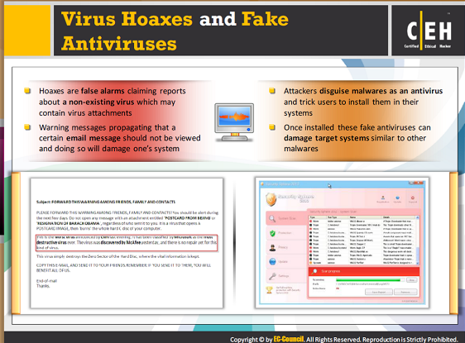

**Virus giả (virus hoaxes) và Các phần mềm chống virus giả**

**Virus giả**

Virus giả chỉ đơn giản là một trò bịp. Với bản chất của chúng, Virus đã luôn luôn tạo ra một ấn tượng kinh khủng. Giả virus thường là những cảnh báo mối lo ngại không đúng sự thật được gửi bởi những cá nhân không cẩn thận để gây ra hư hỏng. Những người dùng thường vượt qua những tin nhắn giả mạo với ý nghĩ rằng họ đang giúp đỡ người khác tránh được "virus ".

* Virus giả là cảnh báo giả tuyên bố các báo cáo về virus không tồn tại
* Những tin nhắn cảnh báo này có thể được nhân lên rất nhanh nói rằng một email nhất định không nên được mở ra, và rằng làm như vậy sẽ làm hỏng hệ thống của một người
* Trong một số trường hợp , các thông báo cảnh báo tự chứa phân đính kèm virus
* Những virus này có khả năng hủy diệt lớn trên hệ thống mục tiêu

Nhiều virus giả cố gắng " bán " những điều vô nghĩa về mặt kỹ thuật . Tuy nhiên, người lừa đảo có một phần nào đó của một chuyên gia để truyền bá những trò lừa đảo để tránh bị phát hiện và bị bắt.

Vì vậy, tìm kiếm những chi tiết kỹ thuật về cách làm thế nào để trở thành bị lây nhiễm là một cách thực hành tốt. Cũng tìm kiếm thông tin để tìm hiểu thêm về những trò lừa đảo, đặc biệt là bằng đọc qua các bản tin mà mọi người tích cực thảo luận về diễn biến hiện tại trong cộng đồng.

Hãy thử để kiểm tra chéo danh tính của người đã đăng cảnh bảo, tìm thêm thông tin về virus giả /cảnh báo từ các nguồn thứ cấp. Trước khi đi đến kết luận bằng cách đọc một số tài liệu trên Internet, kiểm tra như sau:

* Nếu nó được đăng bởi một nhóm mới đáng nghi ngờ, kiểm tra chéo thông tin với một nguồn khác
* Nếu người đã đăng những tin tức không phải là một người được biết đến trong cộng đồng hoặc một chuyên gia, kiểm tra chéo thông tin với một nguồn khác
* Nếu một cơ quan chính phủ đã đăng những tin tức / việc niêm yết cũng cần phải có một tham chiếu đến các quy định liên bang tương ứng
* Một trong những kiểm tra hiệu quả nhất là tìm kiếm virus giả đáng nghi bằng tên trên các trang web cung cấp phần mềm chống virus
* Nếu các bài có mang tính kỹ thuật, tìm các trang web sẽ phục vụ cho các vấn đề chuyên môn, và cố gắng để xác thực thông tin

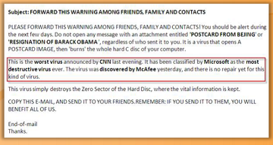

Hình 7.3: Tin nhắn cảnh báo virus giả

**Các phần mềm chống virus giả**

Phần mềm chống virus giả là một phương pháp ảnh hưởng đến hệ thống của tin tặc và nó có thể đầu độc hệ thống và bùng nổ tập tin hệ thống và để cho phép kẻ tấn công kiểm soát và truy cập vào máy tính của bạn. Nó xuất hiện và thực hiện tương tự như một chương trình chống virus thực sự.

Các phần mềm chống virus giả mạo đầu tiên xuất hiện trên các trình duyệt khác nhau và cảnh báo người dùng rằng họ có mối đe dọa bảo mật khác nhau trên hệ thống của họ, và thông điệp này được hỗ trợ bởi virus nghi ngờ thực. Khi người dùng cố gắng để loại bỏ các vi rút, thì chúng được chuyển đến một trang khác mà họ cần phải mua hoặc đăng ký chương trình chống virus và thực hiện chi tiết thanh toán. Các chương trình chống virus giả mạo làm giả bằng cách thu sự người dùng không nghi ngờ cài đặt phần mềm.

Một số phương pháp được sử dụng để mở rộng việc sử dụng và cài đặt chương trình chống virus giả mạo bao gồm:

* **Email và tin nhắn**: Những kẻ tấn công sử dụng thư rác và tin nhắn mạng xã hội để truyền bá loại email bị nhiễm cho người sử dụng và thăm dò người dùng mở các file đính kèm để cài đặt phần mềm.
* **Tối ưu hóa công cụ tìm kiếm**: Những kẻ tấn công tạo ra các trang liên quan đến thuật ngữ tìm kiếm công cộng hoặc hiện tại và làm cho chúng xuất hiện như đặc biệt và mới nhất trong kết quả công cụ tìm kiếm. Các trang web hiển thị cảnh báo về việc nhiễm virus khuyến khích người dùng mua các phần mềm chống virus giả mạo.
* **Các trang web đã bị xâm nhập**: Những kẻ tấn công bí mật đột nhập vào các trang web phổ biến để cài đặt phần mềm chống virus giả, có thể được sử dụng để lôi kéo người dùng download phần mềm chống virus giả bằng cách dựa vào sự phổ biến của trang web.

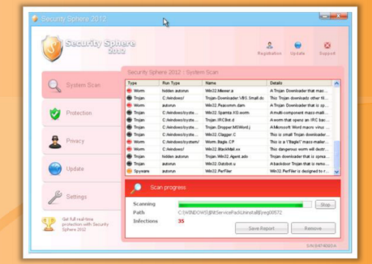

Hình 7.4: Ví dụ phần mềm chống virus giả

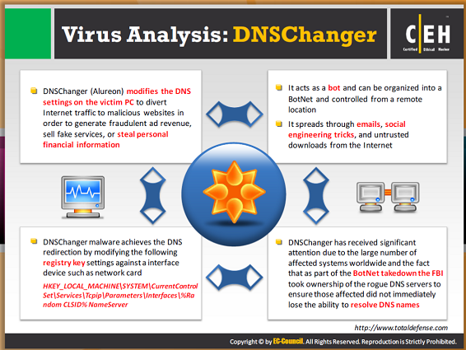

**Phân tích virus: DNSChanger**

Nguồn: <http://www.totaldefense.com>

DNSChanger (Alureon) là phần mềm ác tính lây lan qua email, kỹ thuật social engineering, và downloads (tải xuống) không tin cậy từ Internet. Nó hoạt động như một bot và có thể được tổ chức thành một mạng botnet và điều khiển từ một địa điểm từ xa. Phần mềm ác tính này có thể chuyển hướng DNS bằng cách thay đổi thiết lập system registry settings (thiết lập registry hệ thống) chống lại một thiết bị giao diện như thẻ mạng.

DNSChanger đã nhận được sự chú ý đáng kể do số lượng lớn các hệ thống bị ảnh hưởng trên toàn thế giới và thực ra nó là một phần của botnet takedown, FBI giữ quyền sở hữu DNS server giả mạo để đảm bảo những người bị ảnh hưởng không ngay lập tức bị mất khả năng xử lý tên DNS (DNS name). Điều này thậm chí có thể thay đổi thiết lập DNS trên máy tính của nạn nhận để chuyển hướng lưu lượng truy cập Internet đến các trang web độc hại để tạo ra doanh thu quảng cáo gian lận, bán dịch vụ giả mạo, hoặc ăn cắp thông tin tài chính cá nhân.

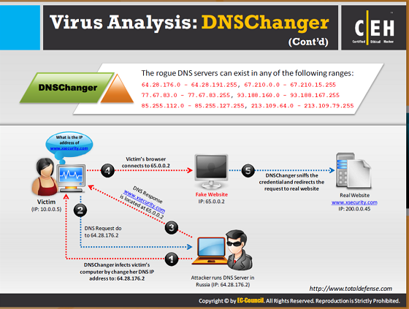

**Phân tích virus: DNSChanger (tiếp theo)**

Nguồn: <http://www.totaldefense.com>

DNS server giả có thể tồn tại trong một trong số những dãy sau:

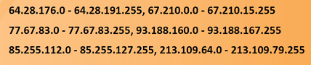

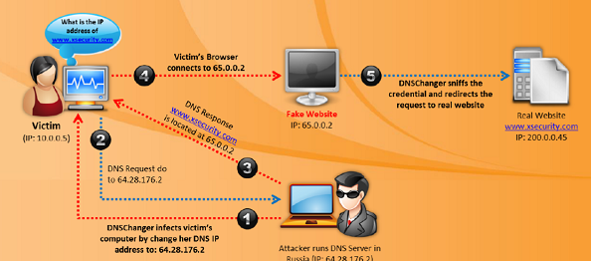

Hình 7.5: Phân tích virsus bằng DNSChanger

Để lây nhiễm hệ thống và ăn cắp thông tin, kẻ tấn công trước tiên phải chạy DNS server. Ở đây kẻ tấn công chạy DNS server của mình tại Nga với một địa chỉ là 64.28.176.2. Tiếp theo, kẻ tấn công lây nhiễm máy tính của nạn nhân bằng cách thay đổi địa chỉ IP DNS của mình thành: 64.28.176.2. Khi phần mềm ác tình này này đã lây nhiễm hệ thống, nó hoàn toàn thay đổi các bố trí DNS của máy tính bị nhiễm và buộc tất cả các yêu cầu DNS đi đến DNSserver đang chạy của kẻ tấn công . Sau khi thay đổi bố trí DNS bất cứ yêu cầu được thực hiện bởi hệ thống sẽ được gửi đến máy chủ DNS nguy hiểm. Ở đây, nạn nhân gửi DNS Yêu cầu ( 64.28.176.2 ) " địa chỉ IP của www.xsecurity.com là gì " . Những kẻ tấn công đã đáp ứng yêu cầu như www.xsecuritv.com được đặt tại 65.0.0.2. Khi trình duyệt của nạn nhân kết nối với 65.0.0.2, nó chuyển hướng anh ta hoặc cô ta đến một trang web giả mạo được tạo ra bởi những kẻ tấn công với IP: 65.0.0.2. DNSChanger phát hiện các ủy nhiệm (tên người dùng, mật khẩu) và chuyển hướng các yêu cầu trang web thực (www.xsecurity.com) với IP: 200.0.0.45.

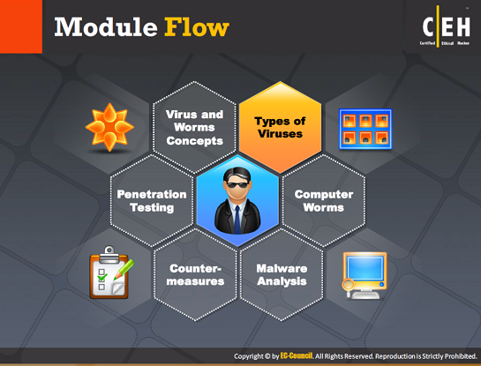

**Tiến trình mô-đun**

Chúng ta đã bàn về virus và sâu máy tính. Bây giờ chúng ta sẽ bàn tiếp về các loại khác của virus.

|  |  |
| --- | --- |
| Khái niệm về virus và sâu máy tính | Phân tích phần mềm ác tính |
| **Các loại virus** | Biện pháp đối phó |
| Sâu máy tính | Thử nhiệm xâm nhập |

Phần này mô tả các loại virus khác nhau.

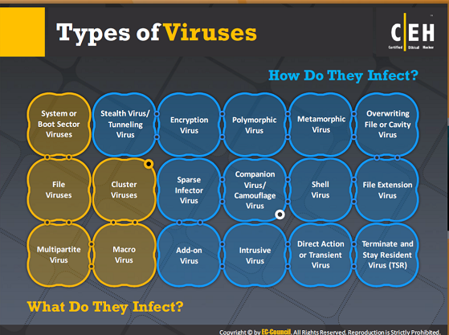

Cho đến nay, chúng ta đã thảo luận về khái niệm virus và sâu khác nhau. Bây giờ chúng ta sẽ thảo luận về các loại virus khác nhau.

Phần này tập trung nói về nhiều loại virus và sâu máy tính như virus tập tin (file virus) và virus đa phương(multipartite virus), virus macro, virus cluster, virus ẩn danh /virus đường hầm (stealth/tunnel viruses), virus mã hóa ( encryption), virus siêu đa hình (metamorphic virus), virus Shell, vv. Virus máy tính là các chương trình phần mềm độc hại được viết bởi những kẻ tấn công cố ý xâm nhập vào hệ thống mục tiêu mà không có sự cho phép của người dùng. Kết quả là, chúng ảnh hưởng đến các hệ thống bảo mật và hiệu suất của máy. Một vài trong số các loại phổ biến nhất của virus máy tính gây ảnh hưởng xấu đến hệ thống an ninh được thảo luận chi tiết trong các nội dung sau.

**Các loại virus**

Virus được phân loại tùy thuộc vào hai loại:

* Chúng lây nhiễm cái gì
* Chúng lây nhiễm như thế nào

**Chúng lây nhiễm cái gì**

**Virus hệ thống hay virus khu vực khởi động (system or boot sector virus)**

Các mục tiêu phổ biến nhất cho một virus là các khu vực hệ thống, đó chính là Master Boot Record (nơi lưu trữ thông tin về phần vùng ổ đĩa)và các khu vực hệ thống bản ghi khởi động DOS (DOS Boot Record System sector). Đây là những khu vực trên đĩa được thực hiện khi máy tính được khởi động. Mỗi đĩa có một khu vực hệ thống của một số loại. Chúng đặc biệt lây nhiễm sang các khu vực floopy boot (khởi động đĩa mềm) và phần ghi của đĩa cứng. Ví dụ: virus Disk Killer và Stone.

**Virus tập tin (file virus)**

Các tập tin chạy trên máy bị nhiễm virus tập tin, khi chúng chèn mã của mình vào tập tin gốc và được chạy trên máy. Virus tập tin lớn hơn về số lượng, nhưng chúng không phải là thường thấy nhất. Chúng lây nhiễm trong nhiều cách khác nhau và có thể được tìm thấy trong một số lượng lớn các loại tập tin.

**Virus đa phương**

Chúng lây nhiễm sang các file chương trình, và tập tin này sẽ ảnh hưởng đến các thành phần khởi động như kẻ xâm lược, Flip và Tequila.

**Cluster virus**

Cluster viruslây nhiễm các tập tin mà không thay đổi các tập tin hoặc cấy thêm các tập tin, họ thay đổi thông tin thư mục DOS để các mục trỏ đến các mã virus thay vì chương trình thực tế.

**Macro virus (virus văn bản)**

Microsoft Word hay một ứng dụng tương tự có thể bị lây nhiễm thông qua một virus máy tính được gọi là macro virus, loại virus này tự động thực hiện một chuỗi các hành động khi ứng dụng được kích hoạt hay cái gì khác. Macro virus ít có hại hơn các loại khác. Chúng thường lây lan qua email.

**Chúng lây nhiễm như thế nào?**

**Stealth virus (virus tàng hình)**

Những virus này cố gắng để ẩn mình tránh các chương trình chống virus bằng cách chủ động thay đổi và làm hư hại sự ngắt cuộc gọi dịch vụ đã lựa chọn khi chúng đang được chạy. Yêu cầu để thực hiện hoạt động đối với sự ngắt cuộc gọi dịch vụ được thay thế bằng mã virus . Những virus này đưa ra thông tin sai lệch để che giấu sự hiện diện của chúng tránh khỏi các chương trình chống virus. Ví dụ, stealth virus ẩn giấu các hoạt động đã bị sửa đổi và cung cấp đưa ra sự biểu thị sai. Do đó, chúng tiếp quản một phần của hệ thống mục tiêu và giấu mã virus của nó.

**Tunneling virus (virus đường hầm)**

Những virus này theo dõi các bước của chương trình đánh chặn giám sát các lệnh hệ điều hành để chúng vào được BIOS và DOS để tự cài đặt. Để thực hiện hoạt động này, chúng thậm chí còn vượt qua các chương trình phần mềm chống virus.

**Encryption virus (virus mã hóa**)

Đây là loại virus bao gồm một bản sao mã hóa của virus và một mô-đun giải mã. Các mô-đun giải mã vẫn không đổi, trong khi các chuỗi khác nhau được sử dụng để mã hóa.

**Polymorphic virus (virus đa hình)**

Những virus này được phát triển để làm nhiễu loạn các chương trình chống virus quét virus trong hệ thống. Rất khó để giám sát chúng, vì chúng thay đổi đặc tính của chúng mỗi khi chúng lây nhiễm. ví dụ, mỗi bản sao của loại virus này khác với bản trước đó của nó . Thậm chí các nhà phát triển vi-rút đã tạo ra công cụ siêu đa hình và bộ công cụ viết vi rút làm cho mã của virus đang tồn tại khác đi so với các mã khác.

**Metamorphic virus (virus siêu đa hình)**

Một đoạn mã có thể tự lập trình lại được gọi là siêu đa hình. Mã này được dịch sang mã tạm thời, và sau đó chuyển đổi trở lại các mã thông thường. Kỹ thuật này, trong đó thuật toán ban đầu vẫn còn nguyên vẹn , được sử dụng để tránh nhận dạng mẫu của phần mềm chống virus . Loại virus này hiệu quả hơn so với mã đa hình . Loại virus bao gồm các mã mở rộng phức tạp.

**Overwriting file (Virus Tập tin ghi đè) hay cavity virus (virus không gian trống)**

Một số tập tin chương trình có các khu vực không gian trống. Không gian trống này là mục tiêu chính của những loại virus này. Các virus không gian trống, còn được gọi là virus điền không gian (Space filler virus), lưu trữ mã của nó trong không gian trống này. Virus tự cài đặt trong không gian trống này mà không phá hủy mã gốc. Nó tự cài đặt trong các tập tin mà nó cố gắng để lây nhiễm.

**Sparse Infector Virus (virus lây nhiễm thưa)**

Sparse Infector Viruslây nhiễm chỉ thỉnh thoảng mới lây nhiễm (ví dụ, cứ mỗi chương trình thứ mười được thực hiện) hoặc chỉ các tập tin có chiều dài nằm trong một phạm vi hẹp.

**Companion virus**

Companion virus tự lưu trữ bằng việc có tên tập tin giống nhau như các tập tin chương trình mục tiêu. Ngay sau khi tập tin được thực thi, virus lây nhiễm các máy tính và dữ liệu đĩa cứng được bị sửa đổi.

**Camouiflage virus**

Chúng tự giả dạng như các ứng dụng thực của người sử dụng. Các virus này khôngkhó khăn để tìm thấy kể từ khi chương trình chống virus đã tiến tiến để chỉ ra những nơi có thể dễ dàng truy tìm virus này.

**Shell virus**

Mã virus này tạo thành một tầng xung quanh mã chương trình máy chủ mục tiêu có thể so sánh với “vỏ trứng” tự biến chương trình gốc và mã máy chủ thành đoạn chương trình phụ của nó. Ở đây, mã gốc được chuyển đến một vị trí mới bằng các mã virus và virus tạo nên mã đồng nhất của mình.

**File extension virus (virus mở rộng tập tin)**

File extension virus thay đổi sự mở rộng tập tin,. TXT là an toàn, vì nó xác định là một tập tin văn bản thuần túy. Nếu phần xem phần mở rộng tập tin của máy tính của bạn bị tắt và một người nào đó gửi cho bạn một tập tin có tên BAD.TXT.VBS, bạn sẽ chỉ thấy BAD.TXT.

**Add-on virus (virus Tiện ích)**

Hầu hết các loại virus này là Add-on virus. Đây là loại vi-rút gắn thêm mã của nó vào đầu của các mã máy chủ mà thực hiện bất kỳ thay đổi sau đó. Vì vậy, virus sửa đổi thông tin khởi động của mã máy chủ, và tự đặt mình trong vị trí của nó, nhưng nó không chạm vào các mã chủ. Tuy nhiên, mã virus được thực hiện trước khi các mã chủ. Cách nhận ra tập tin đã bị thay đổi là thấy kích thước của tập tin đã tăng lên.

**Intrusive virus (virus xâm nhập)**

Hình thức này của virus ghi đè mã của nó bằng cách loại bỏ hoàn toàn các mã máy chủ mục tiêu, hoặc đôi khi nó chỉ ghi đè lên một phần của nó. Do đó, mã gốc không được thực hiện đúng cách.

**Direct action hay transient virus (virus hành động trực tiếp hoặc virus thời gian ngắn)**

Chuyển tất cả các điều khiển (controls) đến mã máy chủ mà nó cư trú, lựa chọn chương trình mục tiêu phải được sửa đổi, và thay đổi nó.

**Terminate and Stay resident virus (virus chương trình thường trú) (TSRs)**

Một virus TSR tồn tại vĩnh viễn trong bộ nhớ trong suốt phiên làm việc, thậm chí sau khi các chương trình máy chủ mục tiêu được thực hiện và chấm dứt. Nó chỉ có thể được loại bỏ bằng cách khởi động lại hệ thống.

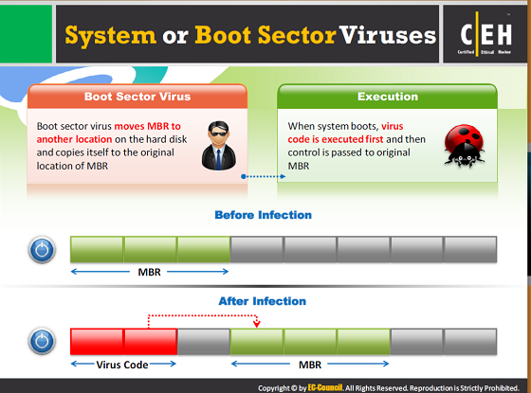

**System or boot sector virus (virus khu vực hệ thống hay virus khu vực khởi động)**

Virus khu vực hệ thống có thể được định nghĩa như những virus ảnh hưởng đến mã thực thi của đĩa, chứ không phải là virus khu vực khởi động có ảnh hưởng đến khu vực khởi động của ổ đĩa hệ điều hành DOS. Bất kỳ hệ thống nào cũng được chia thành các phần, được gọi là các khu vực, nơi các chương trình được lưu trữ.

Hai loại khu vực hệ thống là:

MBR (Master Boot Record) – nơi lưu trữ thông tin về phân vùng (ổ đĩa)

MBRs là khu dễ bị virus nhất, vì nếu MBR bị làm hư hại, tất cả dữ liệu sẽ bị mất.

**DBR (DOS Boot Record) – Bản ghi khởi động DOS**

Bản ghi khởi động DOS được thực hiện bất cứ khi nào hệ thống được khởi động. Đây là điểm rất quan trọng của cuộc tấn công virus.

Khu vực hệ thống bao gồm 512 byte của bộ nhớ. Bởi vì điều này, virus khu vực hệ thống che giấu mã của chúng trong một số không gian đĩa khác. Những phần chưa chính của virus khu vực hệ thống là đĩa mềm. Những loại virus này thường cư trú trong bộ nhớ. Chúng cũng có thể được gây ra bởi các Trojan. Một số virus khu vực cũng lây lan qua các file bị nhiễm, và chúng được gọi là virus nhiều phần

**Diệt virus**

Virus khu vực hệ thống được thiết kế để tạo ra ảo giác rằng không có virus trên hệ thống. Một cách để đối phó với virus này là để tránh sử dụng các hệ điều hành Windows, và chuyển sang Linux hoặc Mac, bởi vì Windows dễ bị tấc công hơn. Linux và Macintosh có một built-in vệ sĩ có sẵn để bảo vệ chống lại những loại virus này. Một cách khác là tiến hành kiểm tra chống virus trên cơ sở định kỳ.

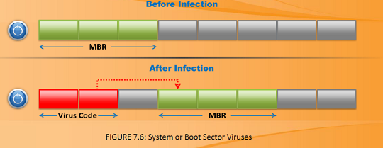

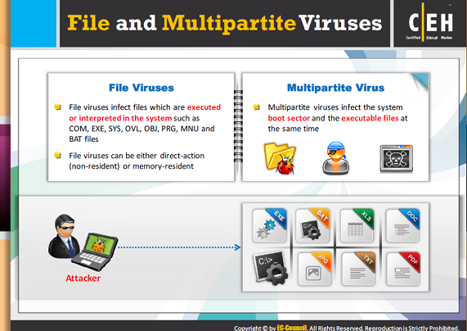

**Virus tập tin và virus đa phương**

**Virus tập tin**

Virus tập tin lây nhiễm các tập tin được thực hiện hoặc giải thích trong hệ thống như COM, SYS, OVL, OBJ, PRG, MNU, và các tập tin BAT. Virus tập tin có thể trực tiếp hành động – direct action (không cư trú) hoặc thường trú bộ nhớ. Virus ghi đè gây ra thiệt hại không thể phục hồi các tập tin. Những loại virus này chủ yếu nhắm mục tiêu một loạt các hệ điều hành bao gồm Windows, UNIX, hệ điều hành DOS, và Macintosh.

**Phân loại virus tập tin**

Virus tập tin chủ yếu được đặc trưng và được mô tả dựa trên hành vi hoặc đặc tính vật lý của họ. Để phân loại một file virus bằng các loại tập tin mục tiêu của nó, chẳng hạn như EXE hoặc file COM, khu vực khởi động. vv Một file virus cũng có thể được mô tả dựa trên cách nó lây nhiễm các tập tin mục tiêu (còn được gọi là các tập tin máy chủ):

* Prepending: viết chính nó vào phần đầu của mã các tập tin máy chủ
* Appending: viết chính nó vào phần cuối của mã các tập tin máy chủ
* Overwriting (ghi đè): ghi đè mã tập tin máy chủ với mã riêng của nó
* Inserting (Chèn): chèn chính nó vào khoảng trống bên trong mã tập tin máy chủ
* Companion: đặt lại tên tập tin gốc và viết chính nó với tên tập tin máy chủ
* Cavity infector : viết chính nó vào giữa các phần tập tin của tập tin 32-bit

Virus tập tin cũng được phân loại dựa vào việc chúng đang cư trú ở bộ nhớ hay không. Virus không cư trú trong bộ nhớ tìm các tập tin EXE trên ổ đĩa cứng và sau đó lây nhiễm chúng, trong khi virus không thường trú trong bộ nhớ chủ động ở trong bộ nhớ, và bẫy một hoặc nhiều chức năng hệ thống. Virus tập tin được gọi là đa hình, mã hóa, hoặc không được mã hóa. Một virus đa hình hoặc mã hóa chứa một hoặc nhiều cục giải mã và một mã chính. Mã virus chính được giải mã bởi cục giải mã trước khi nó bắt đầu. Một virus mã hóa thường sử dụng các cục giải mã khác nhau hoặc cục giải mã chuỗi cố định, trong khi virus đa hình có các cục giải mã được tạo ngẫu nhiên từ hướng dẫn của bộ vi xử lý và bao gồm rất nhiều lệnh mà không được sử dụng trong quá trình giải mã.

Thực hiện Tải trọng (payload):

* Direct action (hành động trực tiếp): Ngay sau khi thực hiện
* Timebomb (Nổ chậm): Sau một thời gian nhất định
* Điều kiện được kích hoạt: Chỉ trong điều kiện nhất định

**Virus đa phương**

Một virus đa phương cũng là được biết đến như một loại virus đa phần tấn công cả cả khu vực khởi động và các file thực thi hoặc file chương trình cùng một lúc. Khi virus được gắn liền với khu vực khởi động, nó sẽ lần lượt ảnh hưởng đến các tập tin hệ thống, và sau đó virus gắn vào các tập tin, và lần này nó sẽ lần lượt lây nhiễm khu vực khởi động.

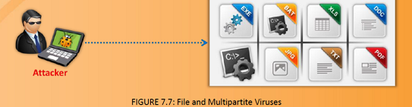

Hình 7.7: virus tập tin và virus đa hình

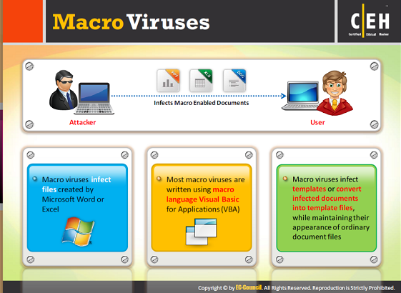

**Macro virus**

Microsoft Word hay các ứng dụng tương tự có thể bị nhiễm thông qua một virus máy tính được gọi là virus macro, virus này tự động thực hiện một chuỗi các hành động khi ứng dụng được kích hoạt hay cái gì khác. Virus macro hầu hết được viết bằng cách sử dụng ngôn ngữ macro Visual Basic for Applications (VBA) và họ lây nhiễm các mẫu hoặc chuyển đổi tài liệu bị nhiễm vào các file mẫu, trong khi duy trì sự xuất hiện của các tập tin tài liệu thông thường. Virus macro ít có hại hơn các loại khác. Chúng thường lây lan qua email. Tập tin dữ liệu tinh khiết không cho phép lây lan virus, nhưng đôi khi dòng giữa một tập tin dữ liệu và tập tin thực thi có thể dễ dàng bỏ qua bởi người dùng trung bình do các ngôn ngữ macro mở rộng trong một số chương trình. Trong hầu hết các trường hợp, để làm cho mọi việc dễ dàng cho người sử dụng, dòng giữa một tập tin dữ liệu và chương trình bắt đầu bị mờ chỉ trong trường hợp các macro mặc định được thiết lập để chạy tự động mỗi khi các tập tin dữ liệu được nạp. Những người viết virus có thể khai thác các chương trình phổ biến với khả năng vĩ mô như Microsoft Word, Excel, và các chương trình văn phòng khác. Các tập tin Windows Help cũng có thể chứa macrocode. Ngoài ra, macrocode khai thác mới nhất tồn tại trong các phiên bản đầy đủ của chương trình Acrobat để đọc và viết các tập tin PDF.

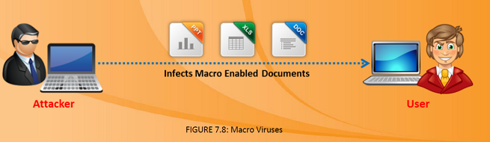

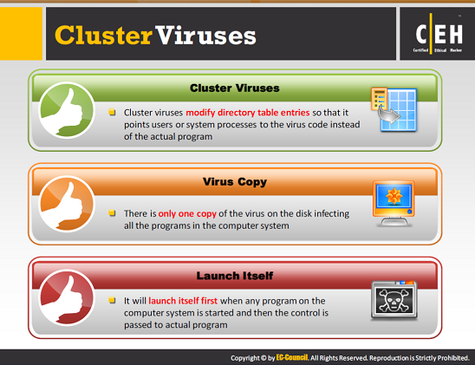

**Cluster virus**

Cluster virus lây nhiễm các tập tin mà không thay đổi các tập tin hoặc cấy thêm các tập tin chúng thay đổi thông tin thư mục DOS để mục trỏ đến các mã virus thay vì chương trình thực tế. Khi một chương trình chạy hệ điều hành DOS, đầu tiên nó tải và thực hiện các mã virus, và sau đó virus định vị các chương trình thực tế và thực hiện nó. Dir-2 là một ví dụ của loại virus này. Cluster virus sửa đổi directory table entry sao cho directory entry trỏ đến mã virus. Chỉ có một bản sao của virus trên các đĩa lây nhiễm tất cả các chương trình trong hệ thống máy tính. Nó sẽ tự khởi động khi bất kỳ chương trình trên hệ thống máy tính được đầu và sau đó điều khiển (control) được đi qua tới chương trình thực tế.

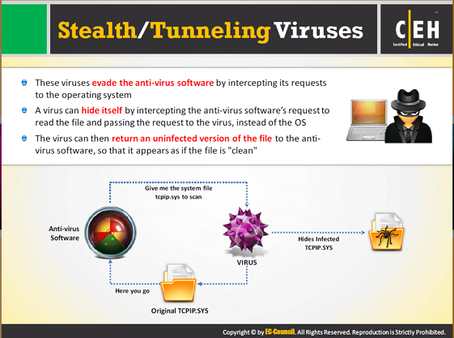

**Stealth virus/ tunneling virus**

**Stealth virus (virus ẩn danh)**

Những loại virus này cố gắng ẩn mình tránh các chương trình chống virus bằng cách chủ động thay đổi và làm hư hỏng sự ngắt cuộc gọi dịch vụ đã chọn khi chúng đang được chạy. Lệnh thực hiện hoạt động liên quan đến sự ngắt cuộc gọi dịch vụ được thay thế bằng mã virus. Những loại virus này cung cấp các thông tin sai lệch để che giấu sự hiện diện của chúng khổi các chương trình chống virus. Ví dụ, stealth virus ẩn giấu các hoạt động mà nó sửa đổi và cung cấp biểu thị sai. Do đó, nó tiếp quản các phần hệ thống mục tiêu và ẩn phải mã virus của nó .

Stealth virus ẩn mình tránh phần mềm chống virus bằng cách ẩn kích thước gốc của tập tin hoặc tạm thời đặt một bản sao của chính nó trong một số ổ đĩa khác của hệ thống, do đó thay thế các tập tin bị nhiễm với các tập tin không bị nhiễm được lưu trữ trên ổ đĩa cứng .

Stealth virus ẩn những sữa đổi mà nó đã tạo ra. Nó sẽ kiểm soát các chức năng của hệ thống đọc các tập tin hoặc các khu vực hệ thống , và khi một chương trình khác yêu cầu những thông tin đã được sửa đổi bởi virus, stealth virus báo cáo thông tin đó tới chương trình yêu cầu. Virus này cũng nằm trong bộ nhớ.

Để tránh bị phát hiện, những virus này luôn chiếm những chức năng hệ thống và sử dụng chúng để che giấu sự có mặt của chúng

Một trong những phần chứa stealth virus rootkit. Cài đặt một rootkit thường dẫn đến cuộc tấn công virus vì rootkits được cài đặt thông qua Trojan, và vì vậy có khả năng che giấu phần mềm ác tính.

**Loại bỏ:**

* Luôn luôn thực hiện khởi động lạnh (khởi động từ đĩa mềm hoặc CD được bảo vệ viết)
* Không bao giờ sử dụng lệnh DOS như là FDISK để sửa chữa virus
* Sử dụng phần mềm chống virus

**Tunneling virus (virus đường hầm)**

Những virus này theo dõi các bước của các chương trình chặn giám sát các yêu cầu hệ điều hành để chúng vào BIOS và DOS để tự cài đặt. Để thực hiện hoạt động này, họ thậm chí đi qua các chương trình phần mềm chống virus.

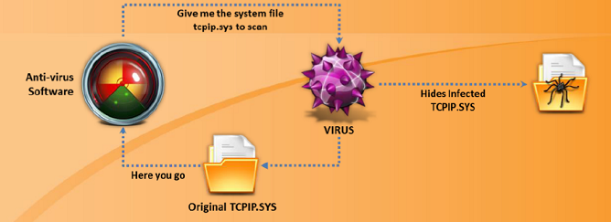

**Hình 7.9: Hoạt động của stealth/tunneling virus**

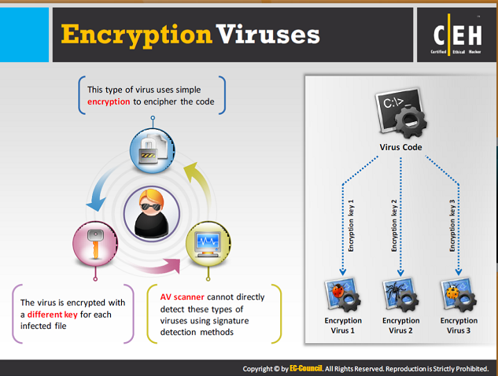

**Enryption virus (virus mã hóa)**

* Loại virus này bao gồm một bản sao mã hóa của virus và một mô-đun giải mã.  
  Các mô-đun giải mã vẫn không đổi, trong khi các chuỗi khác được sử dụng để mã hóa.  
  Những loại virus này thường sử dụng XOR trên từng byte với một chuỗi ký tự ngẫu nhiên.
* Virus này được mã hóa với một chuỗi ký tự mã hóa bao gồm một mô-đun giải mã và một bản sao mã hóa của mã này.
* Đối với mỗi tập tin bị nhiễm, virus sẽ được mã hóa bằng cách sử dụng sự kết hợp các chuỗi ký tự khác, nhưng phần mô-đun giải mã vẫn không thay đổi.
* Các phần mềm quét virus không thể trực tiếp phát hiện các virus bằng chữ ký, nhưng các mô-đun giải mã có thể bị phát hiện.
* Kỹ thuật giải mã được sử dụng là X hoặc mỗi byte với một chuỗi ký tự ngẫu nhiên được tạo ra và lưu lại bởi root virus.

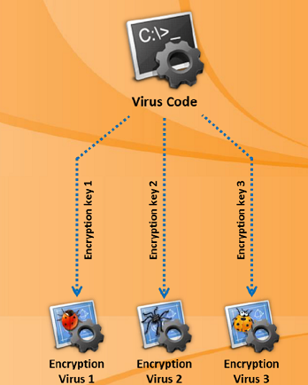

Hình 7.10: Hoạt động của virus mã hóa (encryption virus)

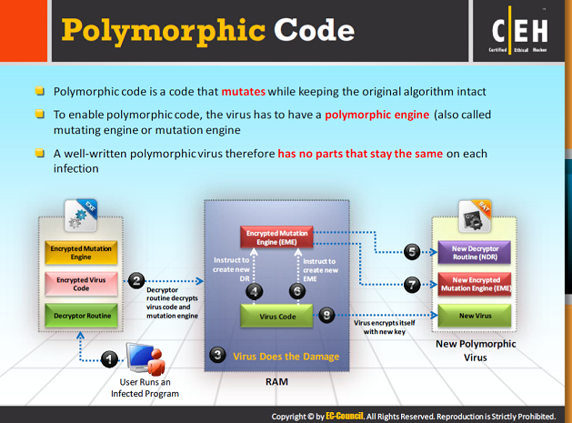

**Mã  đa hình (Polymorphic code)**

Virus đa hình thay đổi mã của chúng cho mỗi sao chép để tránh bị phát hiện. Chúng thực hiện điều này bằng cách thay đổi các mô-đun mã hóa và trình tự hướng dẫn. Một bộ sinh số ngẫu nhiên máy phát điện số ngẫu nhiên được sử dụng để thực hiện sự đa hình.  
Một công cụ biến đổi thường được sử dụng để kích hoạt mã đa hình. Các biến đối cung cấp một chuỗi các hướng dẫn chương trình quét virus có thể sử dụng để tối ưu hóa thuật toán phát hiện thích hợp. Mã đa hình chậm được sử dụng để ngăn các chuyên gia chống virus truy cập vào các mã.

Cácmẫu virus, là các tập tin mồi sau khi sự chạy chương trình đơn bị nhiễm virus, chứa một bản sao tương tự của virus. Một chương trình kiểm tra tính toàn vẹn đơn giản được sử dụng để phát hiện sự hiện diện của một loại virus đa hình trong ổ đĩa của hệ thống.

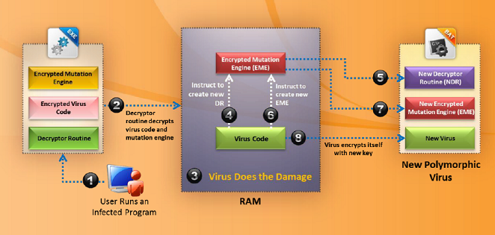

Hình 7.11: Mã đa hình hoạt động như thế nào

Virus đa hình bao gồm ba thành phần. Chúng là những mã virus mã hóa, đoạn chương trình giải mã , và công cụ biến đổi. Chức năng của các đoạn chương trình giải mnax là để giải mã các mã virus. Nó chỉ giải mã các mã sau khi kiểm soát máy tính. Công cụ biến đổi tạo ra đoạn chương trình giải mã ngẫu nhiên. Các đoạn chương trình giải mã này thay đổi mỗi khi một chương trình mới bị nhiễm virus.

Với một virus đa hình, cả công cụ biến đổi (mutation engine) và các mã virus đều được mã hóa. Khi một chương trình bị nhiễm loại virus đa hình được chảy bởi người dùng, đoạn chương trình giải mã có toàn quyền điều khiển hệ thống, sau đó nó giải mã các mã virus và công cụ biến đổi. Tiếp theo, đoạn chương trình giải mã sẽ chuyển sự kiểm soát của hệ thống của bạn cho các virus, virus này định vị một chương trình mới để lây nhiễm. Trong RAM (bộ nhớ truy cập ngẫu nhiên), virus tạo ra một bản sao của chính nó cũng như công cụ biến đổi. Sau đó virus chỉ thị các công cụ biến đổi mã hóa để tạo ra một đoạn chương trình giải mã ngẫu nhiên mới, và đoạn chương trình giải mã này có khả năng giải mã virus. Ở đây, bản sao mới này của cả mã virus và công cụ biến đổi được mã hóa bởi các virus. Như vậy, virus này, cùng với các mã virus mới được mã hóa và công cụ biến đổi được mã hóa ( EME ); gắn đoạn chương trình giải mà này vào một chương trình mới, qua đó tiếp tục quá trình.

Virus đa hình do các kẻ tấn công lây lan trong hệ thống nhắm mục tiêu rất khó phát hiện bởi vì ở đây các cơ thể vi-rút được mã hóa và các đoạn chương trình giải mã thay đổi mỗi khi lây nhiễm và không không có các hai sự lây nhiễm giống nhau, điều này gây khó khăn cho các chương trình quét virus xác định virus này.

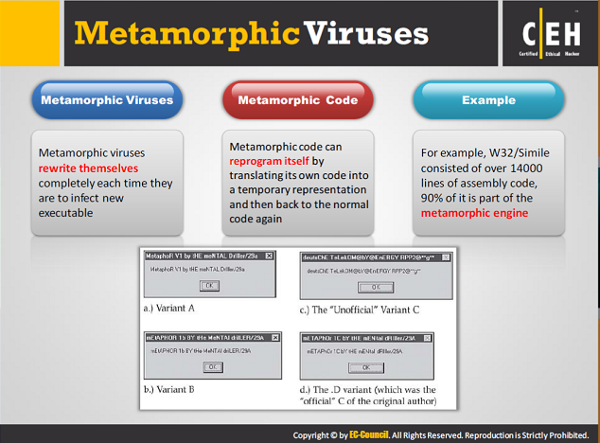

**Virus siêu đa hình (metamorphic virus)**

Một số virus tự viết lại để lây nhiễm các file mới được thực hiện. Virus này rất phức tạp và sử dụng công cụ biến đổi để thực hiện.

Một đoạn mã có thể lập trình lại chính nó được gọi là mã siêu đa hình. Mã này được dịch sang mã tạm thời, và sau đó chuyển đổi trở lại các mã thông thường. Kỹ thuật này, trong đó các thuật toán ban đầu vẫn còn nguyên vẹn, được sử dụng để tránh nhận dạng mẫu của phần mềm chống virus. Mã này hiệu quả hơn so với mã đa hình. Loại virus bao gồm các mã mở rộng phức tạp.  
Những virus siêu đa hình phổ biến là:

**Win32/Simile**:  
Virus này được viết hợp ngữ và dành cho Microsoft Windows. Quá trình này rất phức tạp, và gần 90% số mã virus được tạo ra bởi quá trình này.

**Zmist:**  
Zmist còn được gọi là các Zombie. Mistfall là virus đầu tiên sử dụng kỹ thuật gọi là "tích hợpmã ." Mã này chèn chính nó vào mã khác, tái tạo mã, và xây dựng lại tập tin thực thi.

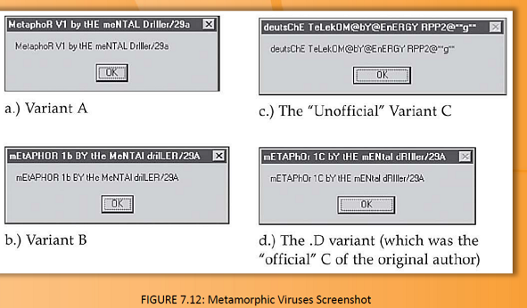

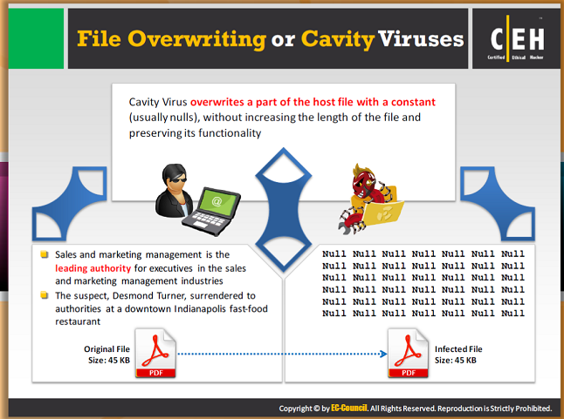

**Tập tin ghi đè hoặc virus không gian trống**

Đây còn được gọi là virus điền không gian vì chúng duy trì một kích thước tập tin không đổi trong khi bị nhiễm bằng cách cài đặt bản thân chung vào chương trình mục tiêu. Chúng tự thêm vào cuối tập tin và cũng thay đổi sự bắt đầu tập tin. Sự kiện kích hoạt này trước tiên kích hoạt và thực hiện mã virus, và sau đó là chương trình ứng dụng gốc.

Một số tập tin chương trình có các khu vực không gian trống rỗng . Không gian trống này là mục tiêu chính của những loại virus này. Các virus lỗ hổng còn được gọi là virus điền không gian, lưu trữ mã của nó trong không gian trống này. Virus tự cài đặt trong không gian trống này mà không thay mã gốc. Nó tự cài đặt trong các tập tin mà nó cố gắng để lây nhiễm.

Loại virus này ít được sử dụng vì nó khó viết. Một tập tin Windows mới gọi là Portable Executable nó được thiết kế cho tải nhanh các chương trình. Tuy nhiên, nó để lại một khoảng cách nhất định trong tập tin khi nó đang đang được thực thi và khoảng trống này có thể bị Virus điền không gian sử dụng để chèn vào. Họ virus phổ biến nhất là virus CIH.

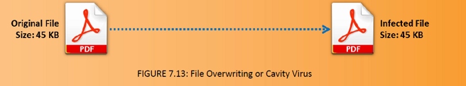

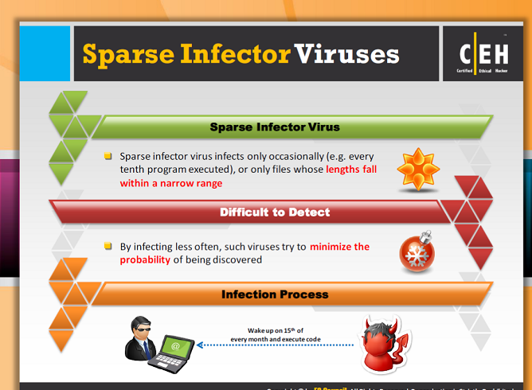

**Sparse infector virus (virus lây nhiễm thưa )**

Sparse Infector Viruschỉ thỉnh thoảng mới lây nhiễm (ví dụ, cứ mỗi chương trình thứ mười được thực hiện) hoặc chỉ các tập tin có chiều dài nằm trong một phạm vi hẹp. Vì lây nhiễm thưa hơn, những virus này cố gắng giảm thiểu khả năng bị phát hiện.

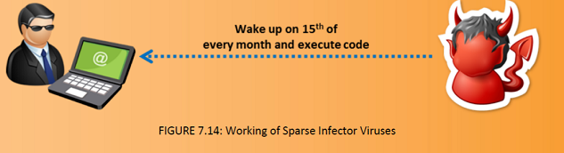

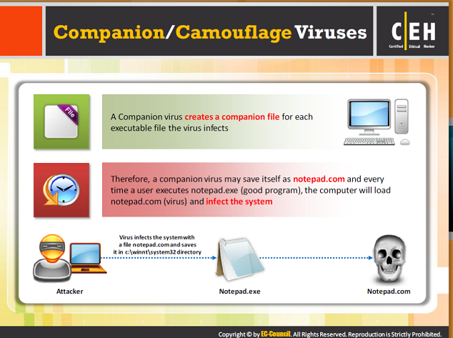

**Companion / Camouflage virus**

**Companion virus**

Companion virus lưu trữ chính nó bằng cách có tên tập tin giống hệt như các tập tin chương trình mục tiêu. Ngay sau khi tập tin được thực thi , virus lây nhiễm các máy tính và dữ liệu đĩa cứng bị sửa đổi.

Companion virus sử dụng hệ điều hành DOS chạy file COM trước khi các file exe được thực thi. Virus cài đặt một tập tin COM giống hệt nhau và lây nhiễm các tập tin EXE .  
Nguồn : <http://www.cknow.com/vtutor/CompanionViruses.html>

Đây là những gì sẽ xảy ra: Giả sử một companion virus được thực hiện trên máy tính của bạn và quyết định đến lúc để lây nhiễm một tập tin. Nó tìm xung quanh và tìm một tập tin gọi là PGM.EXE. Bây giờ nó tạo ra một tập tin gọi là PGM.COM, có chứa các virus. Virus này thường cấy tập tin này vào cùng một thư mục là tập tin EXE, nhưng nó có thể đặt nó vào bất kỳ một thư mục nào vào đường dẫn DOS của bạn . Nếu bạn gõ PGM và nhấn Enter , hệ điều hành DOS thực hiện PGM.COM thay vì PGM.EXE . ( Tiếp theo hệ điều hành DOS sẽ thực hiện COM, sau đó là EXE , và tiếp là tập tin BAT của tên cùng một root name , nếu tất chúng cả chúng ở cùng trong một thư mục . ) Virus này thực hiện , có thể lây nhiễm nhiều tập tin hơn , và sau đó tải và thực hiện PGM.EXE . Người dùng có thể không nhận thấy bất cứ điều sai. Rất dễ để phát hiện một companion virus chỉ bởi sự hiện diện của tập tin COM có thêm trong hệ thống.

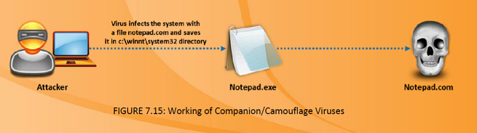

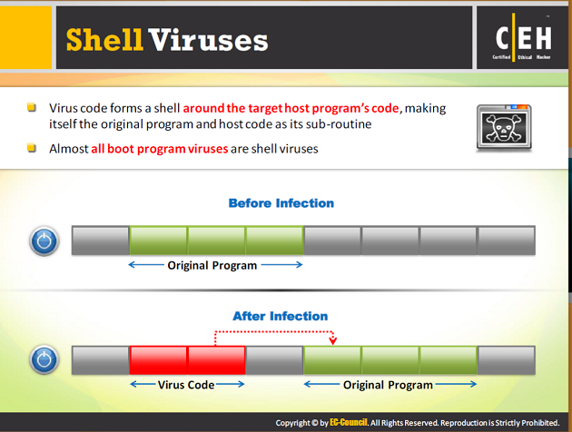

**Shell virus**

Một mã virus Shell tạo thành một lớp xung quanh mã của chương trình máy chủ mục tiêu mà mã có thể được so sánh với một "vỏ trứng ' biến chương trình gốc và mã máy chủ thành đoạn chương trình phụ của nó. Ở đây, mã gốc được chuyển đến một vị trí mới bằng mã virus và virus tạo mã đồng nhất của mình.

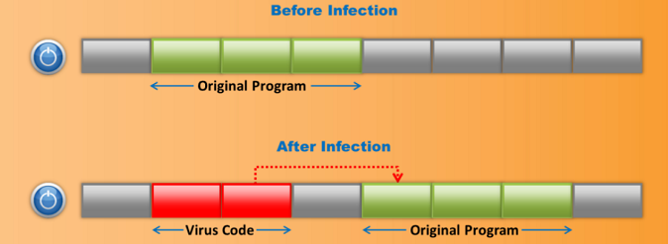

Hình 7.16: hoạt động của shell virus

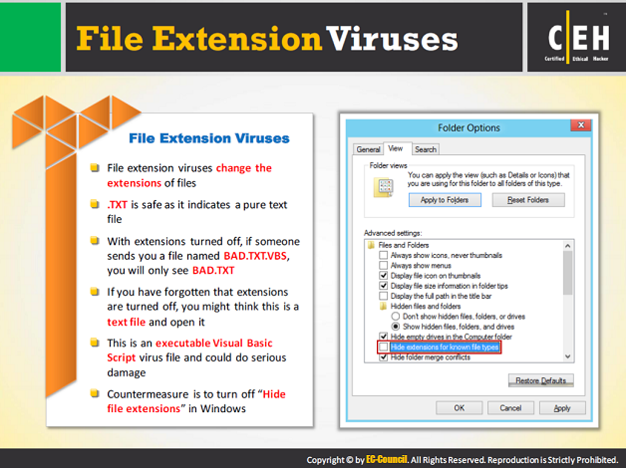

**File extention virus (Virus mở rộng tập tin)**

Nguồn: <http://www.cknow.com/vtutor/FileExtensions.html>

* Virus mở rộng tập tin thay đổi phần mở rộng của các tập tin
* .TXT an toàn vì nó chỉ ra một tập tin văn bản thuần túy.
* Với phần mở rộng tắt, nếu ai đó gửi cho bạn một tập tin có tên BAD.TXT.VBS, bạn chỉ có thể xem BAD.TXT
* Nếu bạn đã quên rằng các phần mở rộng thực sự đã tắt, bạn có thể nghĩ rằng đây là một tập tin văn bản và mở nó
* Đây là một tập tin Visual Basic Script virus có thể gây thiệt hại nghiêm trọng.  
  Biện pháp đối phó là tắt "ẩn phần mở rộng tập tin" trong Windows, như thể hiện trong hình bên dưới:

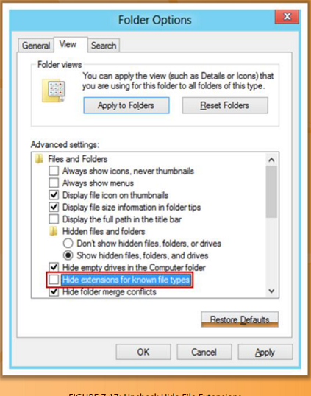

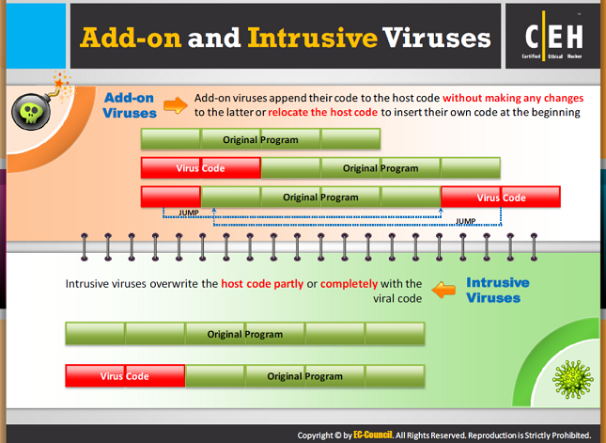

**Add-on virus ( Virus tiện ích) và Instrusive virus (virus xâm nhập)**

Hầu hết các loại virus này là Add-on virus. Đây là loại virus gắn thêm mã của nó vào đầu của các mã máy chủ mà thực hiện bất kỳ thay đổi sau đó. Vì vậy, virus sửa đổi thông tin khởi động của mã máy chủ, và tự đặt mình trong vị trí của nó, nhưng nó không chạm vào các mã chủ. Tuy nhiên, mã virus được thực hiện trước khi các mã chủ. Cách nhận ra tập tin đã bị thay đổi là thấy kích thước của tập tin đã tăng lên.

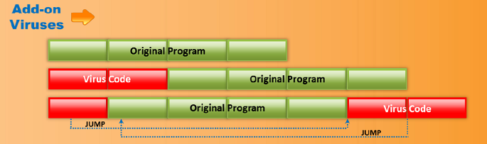

Hình 7.18: hoạt động của add-on virus

**Intrusive virus (virus xâm nhập)**

Hình thức này của virus ghi đè mã của nó bằng cách loại bỏ hoàn toàn các mã máy chủ mục tiêu, hoặc đôi khi nó chỉ ghi đè lên một phần của nó. Do đó, mã gốc không được thực hiện đúng cách.

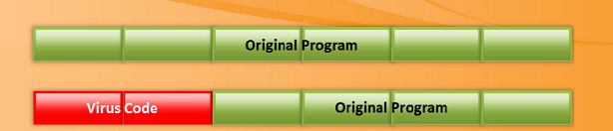

Hình 7.19: Hoạt động của intrusive virus

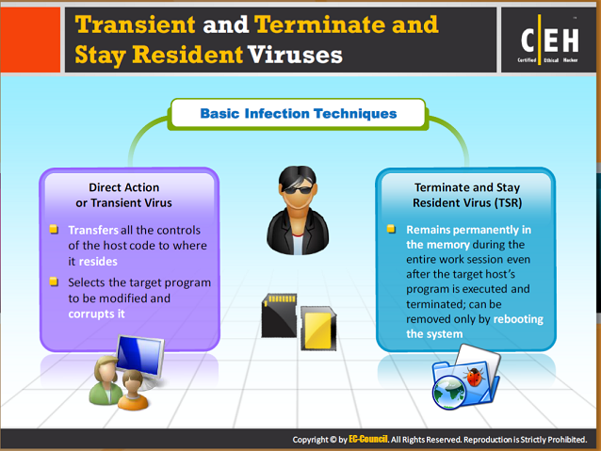

**Transient virus (virus thời gian ngắn), Terminate and Stay Resident virus (virus chương trình thường trú)**

**Transient virus**

Chuyển tất cả các điều khiển (controls) đến mã máy chủ mà nó cư trú, lựa chọn chương trình mục tiêu phải được sửa đổi, và thay đổi nó.

**Terminate and Stay Resident Virus (TSR)**

Một virus TSR tồn tại vĩnh viễn trong bộ nhớ trong suốt phiên làm việc, thậm chí sau khi các chương trình máy chủ mục tiêu được thực hiện và chấm dứt. Nó chỉ có thể được loại bỏ bằng cách khởi động lại hệ thống.

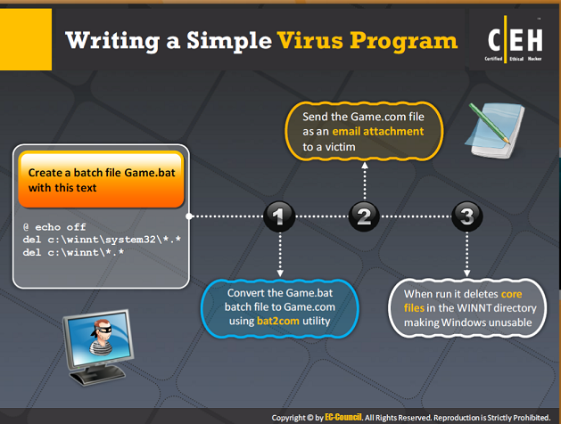

**Viết một chương trình viruses đơn giản**

Cho các mục đích chứng minh, một chương trình đơn giản có thể được sử dụng để gây hại cho một hệ thống mục tiêu được biểu thị ở đây:

1. Tạo một batch file (tệp bó) Game.bat với câu lệnh sau:

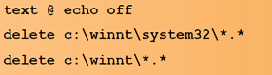

1. Chuyển batch file Game.bat thành Game.com bằng lợi ích bat2com
2. Gắn biểu tượng cho Game.com bằng màn hình thuộc tính tập tin Windows
3. Gửi tập tin Game.com như là một đính kèm email cho một nạn nhân
4. Khi nạn nhân chạy chương trình này, nó xóa bỏ tập tin cốt lõi trong thư mục \WINNT, làm cho Windows không bình thường

Nạn nhân sẽ phải cài đặt lại Windows, gây ra vấn đề cho các tập tin đã lưu trữ.

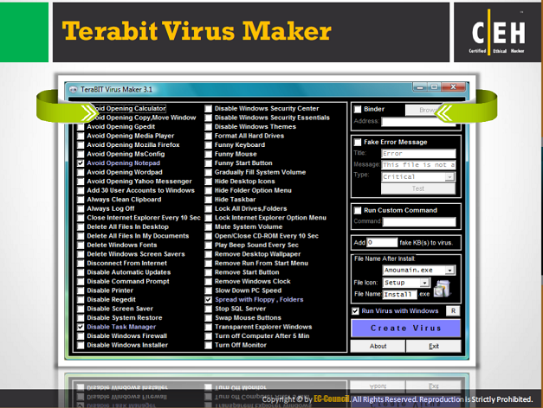

**TeraBIT Virus Maker**

Terabit Maker virus là một virus mà hầu hết bị phát hiện bởi tất cả các phần mềm chống virus khi quét. Virus này hầu hết là không gây hại cho máy tính, nhưng nó có thể vô hiệu hóa chương trình chống virus được cài đặt trên hệ thống trong một thời gian ngắn.

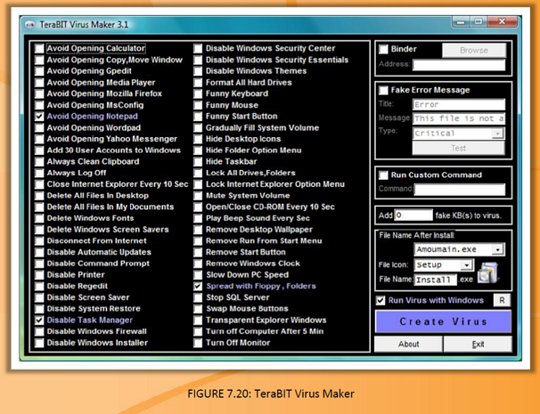

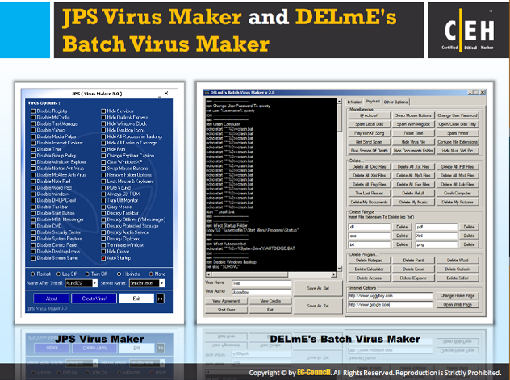

**JPS Virus Maker (Chương trình tạo virus JPS) và DELmE’s Batch Virus Maker (Chương trình tạo virus DELmE’s Batch)**

**JPS virus maker**

Chương trình tạo JPS là một công cụ tạo ra các virus. Nó cũng có một tính năng để chuyển đổi một virus thành một sâu máy tính và có thể được sử dụng để vô hiệu hóa phần cứng thông thường của hệ thống.

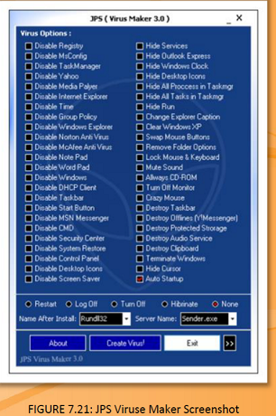

**Chương trình tạo virus DELmE’s Batch**

Chương trình tạo virus DELmE’s Batch là một công cụ đơn giản cho phép bạn tạo ra các sự lựa chọn riêng của các virus tệp tin bat cho phù hợp với tác vụ của bạn.

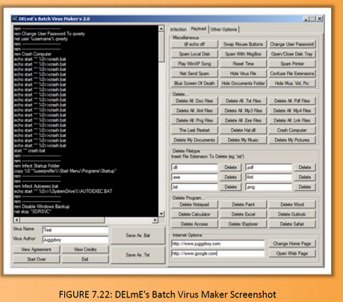

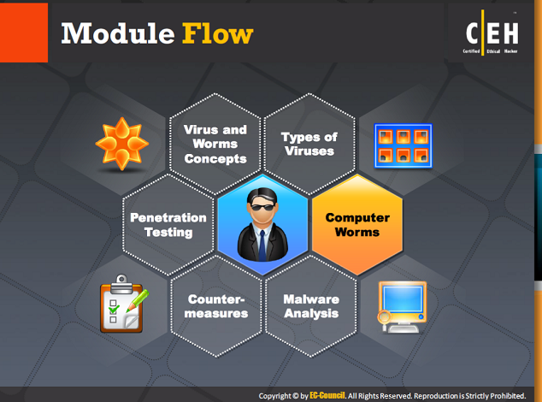

**Tiến trình mô-đun**

Chúng ta đã bàn về các loại virus khác nhau. Bây giờ chúng ta sẽ bàn về sâu máy tính và chúng khác với virus như thế nào.

|  |  |
| --- | --- |
| Khái niệm về virus và sâu máy tính | Phân tích phần mềm ác tính |
| Các loại virus | Biện pháp đối phó |
| Sâu máy tính | Thử nhiệm xâm nhập |

Phần này mô tả sâu máy tính, phân tích sâu máy tính (Stuxnet), và chương trình tạo sâu máy tính (Thứ tạo sâu Internet)

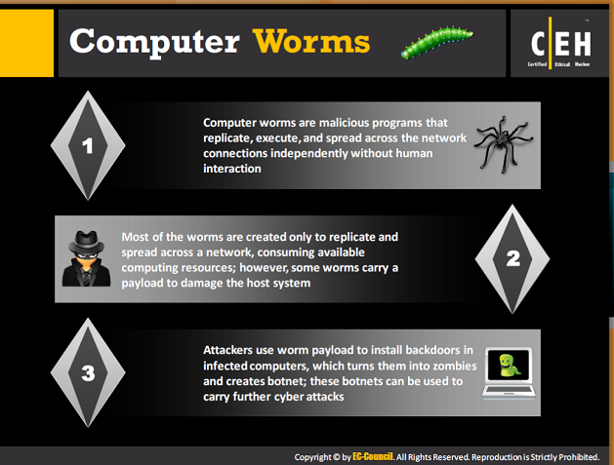

**Sâu máy tính**

Sâu máy tính là các chương trình độc hại sao chép, thực hiện và lây lan qua các kết nối hệ thống một cách độc lập mà không cần sự tương tác của con người. Hầu hết sâu máy tính chỉ được tạo ra để sao chéo và lây lan một hệ thống, tiêu thu các tài nguyên máy tính sẵn có; tuy nhiên, một số loại sâu máy tính mang một tải trọng (payload) để làm hư hại hệ thống máy chủ.

Sâu máy tính không cần một máy chủ để sao chép, tuy nhiên trong một số trường hợp có thể nói rằng một máy chủ của sâu máy tính là máy mà nó lây nhiễm. Sâu máy tính là một kiểu phụ của virus. Sâu máy tính đã chủ yếu được xem như là một vấn đế của hệ thống máy vi tính lớn, nhưng sau đó hầu hết cá hệ thống trên thế giới đã kết nối với nhau, sâu máy tính đã được nhằm để chống lại hệ điều hành Windows, và được gửi qua email, IRC, và các chức năng mạng lưới khác.

Những kẻ tấn công sử dụng tải trọng sâu máy tính để cài đặt backdoor (cửa sau) trong các máy vi tính bị nhiễm, việc này biến chúng thành zombie và tạo ra botnet; những botnets có thể được dùng để thực hiện tấn công thêm máy vi tính.

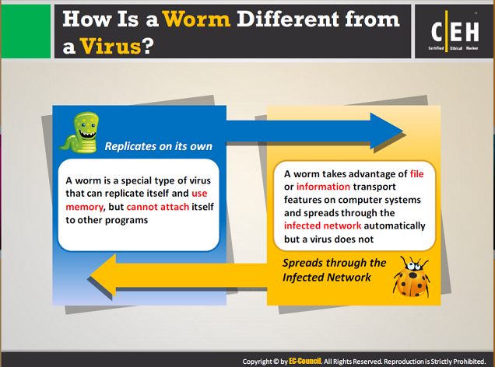

**Sâu máy tính khác virus như thế nào?**

|  |  |
| --- | --- |
| Virus | Sâu máy tính |
| Virus là một tập tin không thể lây lan sang máy tính khác nếu không có một tập tin bị nhiễm được nhân bản và được gửi sang một máy tính khác, trong khi sâu máy tính thì ngược lại | Sâu máy tính, sau khi được cài đặt vào một hệ thống có thể tự nhân bản và lây lan bằng IRC, Outlook, hoặc những chương trình thư có thể áp dụng khác |
| Những tập tin như .com, .exe, .sys hoặc sự kết hợp giữa chứng bị thay đổi khi có virus chạy trên hệ thống. | Sâu máy tính không thay đẩy các chương trình lưu trữ. |
| Virus khó loại bỏ ra khỏi máy tính khi đã lây nhiễm. | Khi so sánh với virus, sâu máy tính có thể dễ dàng bị loại bỏ khỏi hệ thống |
| Những lựa chọn phát tán ít hơn nhiều so với sâu máy tính vì virus chỉ lây nhiễm các tập tin trên máy. | Chúng có nhiều lựa chọn phát tán hơn virus. |

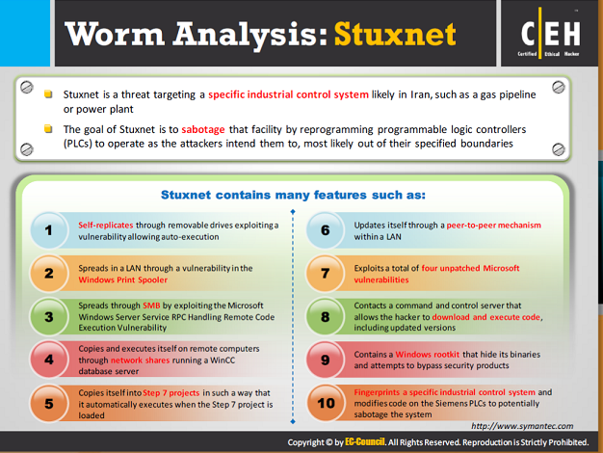

**Phân tích sâu máy tính: Stuxnet**Nguồn: <http://www.symantec.com>

Stuxnet là một mối đe dọa phức tạp và một phần mềm ác tính với mô-đun và chức năng đa dạng. Stuxnet chủ yếu được sử dụng để lấy các điều khiển và lập trình lại hệ thống điều khiển công nghiệp (ICS) bằng cách thay đổi mã trên bộ điều khiển logic lập trình (PLC), điều nạy tạo ra một con đường cho những kẻ tấn công xâm nhập vào hệ thống và khởi phát một cuộc tấn công bằng cách thay đổi mã và kiểm soát trái phép trên hệ thống mà người vận hành không hay biết.

Stuxnet có nhiều tính năng như:

* Tự sao chép qua ổ đĩa có thể tháo dời khai thác một lỗ hổng cho phép tự động thực hiện
* Phát tán trong một mạng LAN thông qua một lỗ hổng trong Windows Print Spooler
* Phát tán thông qua SMB bằng cách khai thác Microsoft Windows Server Service RPC xử lý lỗ hổng thực hiện mã từ xa
* Sao chép và tự thuecj hiện trên các máy tính từ xa qua các phần mạng đang chạy WinCC database server
* Sao chép chính nó vào dự án Step7 (bước 7) bằng cách nó sẽ tự động thực hiện khi dự án Step7 được tải
* Tự cập nhật chính nó thông qua một cơ chế đồng cấp (peer-to-peer) trong một mạng LAN
* Khai thác tổng cộng bốn lỗ hổng Microsoft chưa được vá
* Liên hệ một máy chủ lệnh và kiểm soát cho phép các hacker để download và thực hiện mã, bao gồm các phiên bản cập nhật
* Có một rootkit Windows ẩn nhị nguyên của nó và cố gắng để vượt qua sản phẩm bảo mật
* Đánh dấu một hệ thống điều khiển công nghiệp cụ thể và sửa đổi mã trên Siemens PLCs để có khả năng phá hoại hệ thống

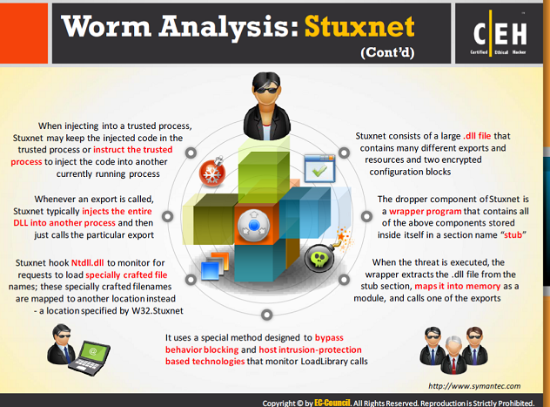

**Phân tích sâu máy tính: Stuxnet (Tiếp Theo)**   
Nguồn : <http://www.symantec.com>

Stuxnet bao gồm một tập tin. dll lớn có chứa nhiều phần xuất và tài nguyên khác nhau và hai khối cấu hình mã hóa. Nó kết nối Ntdll.dll để theo dõi các lệnh tải tên tập tin được tạo đặc biệt , những tên tập tin được tạo đặc biệt này được ánh xạ tới một vị trí khác thay vào đó, một vị trí được quy định bởi W32.stuxnet . Các thành phần dropper của Stuxnet là một chương trình wapper (bao bọc) có chứa tất cả các thành phần được lưu trữ bên trong chính nó trong một tên phần " nhánh cụt (stub). " Khi mối đe dọa được thực hiện, wrapper trích các tập tin .dll từ phần nhánh cụt , ánh xạ nó vào bộ nhớ như một mô-đun, và gọi một trong những phần xuất. Bất cứ khi nào xuất phần xuất được gọi , Stuxnet thường đưa toàn bộ DLL vào một quá trình khác và sau đó chỉ cần gọi là phần xuất cụ thể. Khi đưa vào một quá trình đáng tin cậy , Stuxnet có thể giữ mã đưa vào trong quá trình đáng tin cậy hoặc hướng dẫn quá trình đáng tin cậy để đưa mã vào một quá trình đang chạy. Nó sử dụng một phương pháp đặc biệt được thiết kế để vượt qua khối hành vi và các công nghệ dựa trện sự bảo vệ khỏi xâm nhập theo dõi gọi lịch sử tải (load library).

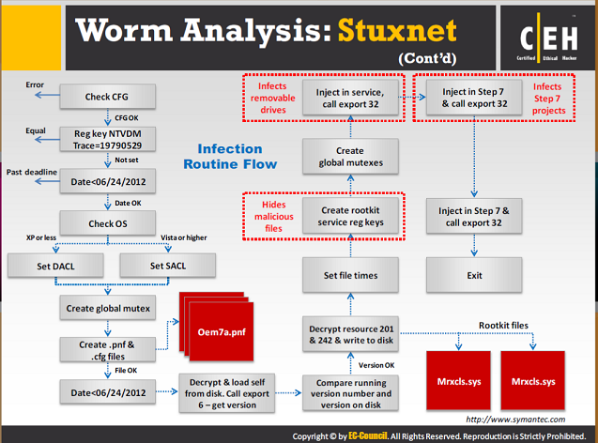

**Phân tích sâu máy tính: Stuxnet (tiếp theo**)

Nguồn: <http://www.synmatec.com>

**Infection routine flow (Dòng chương trình lây nhiễm)**

Stuxnet sẽ kiểm tra xem nó có quyền quản trị trên máy tính hay không. Stuxnet muốn chạy với đặc quyền cao nhất có thể để nó có quyền có những bất cứ hành động nó thích trên máy tính. Nếu nó không có quyền quản trị, nó thực hiện một trong hai loại tấn công leo thang đặc quyền khai thác lỗ hổng các hệ thống máy tính không đồng bộ được mô tả trong biểu đồ bên dưới đây.

Nếu quá trình này đã có quyền yêu cầu, nó tiếp tục chuẩn bị gọi xuất 16 trong tập tin .dll. Nó gọi xuất 16 bằng cách sử dụng các kỹ thuật tiêm mô tả trong phần Kỹ thuật tiêm.  
Khi quá trình này không có quyền quản trị trên hệ thống, nó sẽ cố gắng để đạt được những đặc quyền bằng cách sử dụng một trong hai tấn công leo thang đặc quyền khai thác lỗ hổng các hệ thống máy tính không đồng bộ. Tấn công có mục đích và có chủ định sử dụng được dựa trên hệ điều hành của các máy tính bị xâm nhập. Nếu hệ điều hành là Windows Vista, Windows 7 hoặc Windows Server 2008 R2, sự leo thang lập lịch tác vụ của lỗ hổng đặc quyền (Task Scheduler Escalation of Privilege vulnerability) hiện tại được giấu kín sẽ bị khai thác. Nếu hệ điều hành là Windows XP, leo thang lỗ hổng đặc quyền win32k.sys hiện đang được giấu kín sẽ bị khai thác.

Nếu bị khai thác, tất cả những lỗ hổng bảo mật sẽ dẫn đến kết quả là tập tin .dll đang chạy như một quá trình mới, hoặc đang trong quá trình csrss.exe trong trường hợp của các lỗ hổng win32k.sys hoặc như một nhiệm vụ mới với quyền quản trị trong trường hợp lỗ hổng Task Scheduler (Lập lịch tác vụ).

Mã để khai thác lỗ hổng win32k.sys được lưu trữ trong tài nguyên 250. Chi tiết về lỗ hổng Win32k.sys và lỗ hổng Task Scheduler hiện đang không phát hành khi phần nối tạm (patch) chưa có sẵn.

Sau khi xuất 15 hoàn thành việc kiểm tra cần thiết, xuất 16 được gọi.  
Xuất khẩu 16 là trình cài đặt chính của Stuxnet. Nó sẽ kiểm tra ngày và số phiên bản của máy tính bị xâm nhập; giải mã, tạo ra, và cài đặt các tập tin rootkit và các chuỗi ký tự đăng ký (registry key), tiêm chính nó vào quá trình services.exe để lây nhiễm ổ đĩa di động, tiêm chính nó vào quá trình Step7 để lây nhiễm tất cả các dự án Step; thiết lập các mutex toàn cầu được sử dụng để giao tiếp giữa các thành phần khác nhau, và kết nối với RPC server.  
Xuất 16 trước tiên sẽ kiểm tra các dữ liệu cấu hình có hiệu lực, sau đó nó sẽ kiểm tra giá trị " NTVDM TRACE " trong chuối đăng ký (registry key) sau đây:

HKEY_LOCAL_MACHINE\SOFTWARE\Microsoft\Windows\CurrentVersion\MS-DOS Emulation

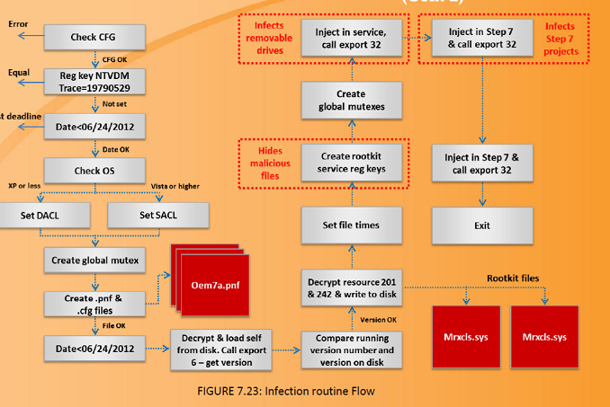

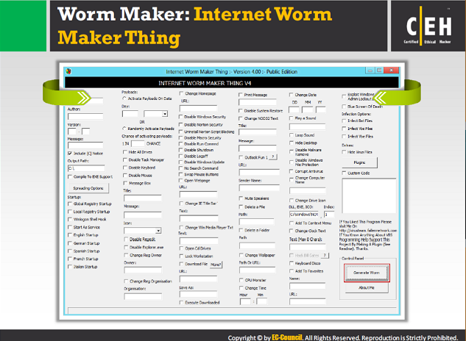

**Chương trình tạo sâu máy tính: Internet Worm Maker Thing**

Internet Worm Maker Thing là một công cụ thiết kế đặc biệt để tạo ra một con sâu máy tính. Những con sâu Internet đã được tạo ra cố gắng để lây lan trên các hệ thống về cơ bản là các cuộc tấn cống proxy xâm lược thiết lập trước mà cuộc tấn công này về mặt kỹ thuật thì nhắm vào máy chủ, đầu độc nó, và lập cơ sở và kế hoạch để khởi động các cuộc tấn công trong tương lai. Những con sâu làm việc độc lập. Một con sâu Internet sẽ gửi bản sao của chính nó qua những máy tính dễ bị tổn thương trên Internet.

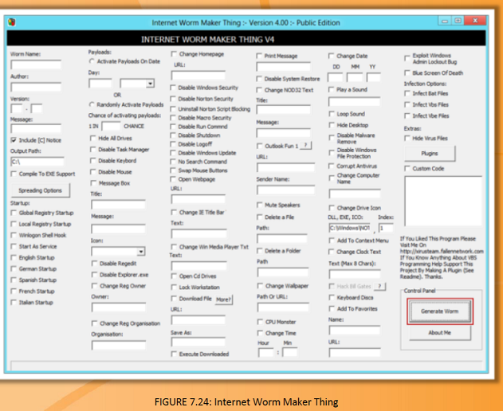

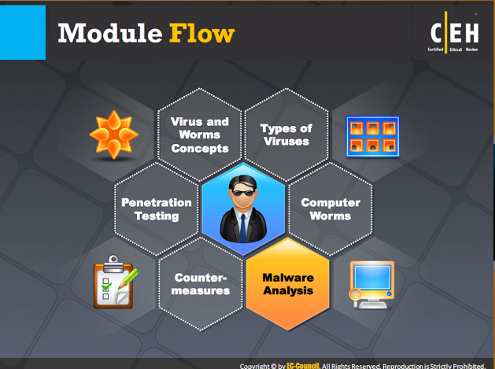

**Tiến trình mô-đun**

Phân tích phần mềm ác tính được định nghĩa là hành động tách riêng các phần của phần mềm ác tính để nghiên cứu nó. Việc phân tích thường được thực hiện vì nhiều lý do khác nhau ví dụ như tìm ra các lỗ hổng bị khai thác để phát tán phần mềm ác tính, những thông tin bị đánh cắp, và các kỹ thuật ngăn chặn phần mềm ác tính xâm nhập vào hệ thống hoặc mạng lưới trong tương lai.

|  |  |
| --- | --- |
| Khái niệm về virus và sâu máy tính | Phân tích phần mềm ác tính |
| Các loại virus | Biện pháp đối phó |
| Sâu máy tính | Thử nhiệm xâm nhập |

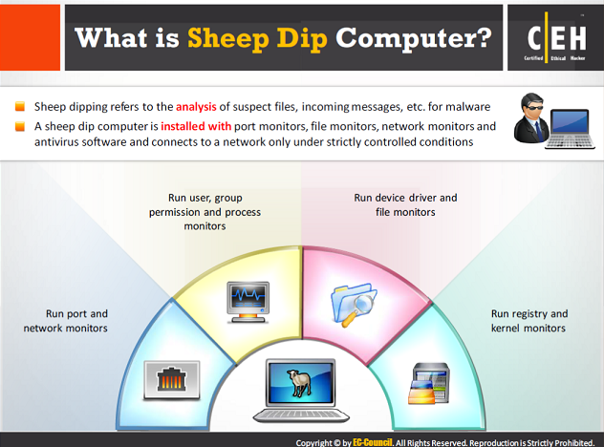

**Máy vi tính Sheep Dip là gì?**

Sheep Dip nói về việc phân tích những tập tin nghi ngờ, những tin nhắn đến, vvv để phát hiện phần mềm ác tính.

Máy vi tính “sheep dip” được cô lập với các máy vi tính khác trên mạng lưới để ngăn các loại virus không vào hệ thống. Trước khi quy trình này được thực hiện, bất cứ chương trình nào được tải về được lưu ở phương tiện ghi bên ngoài như là CD-RÓM hay đĩa mềm.

Máy vi tính sheep dip được cài đặt với cục giám sát cổng, giám sát tập tin, và giám sát mạng lưới và phần mềm chống virus và kết nối với một mạng lưới dưới các điều kiện được giám sát nghiêm ngặt.

Một máy vi tính Sheep dip:

* Chạy cục giám sát mạng và cổng
* Chạy người sử dụng, cho phép nhóm, và cục giám sát quá trình
* Chạy driver thiết bị và giám sát tập tin
* Chạy màn giám sát hạt nhân và đăng ký (regisgtry)

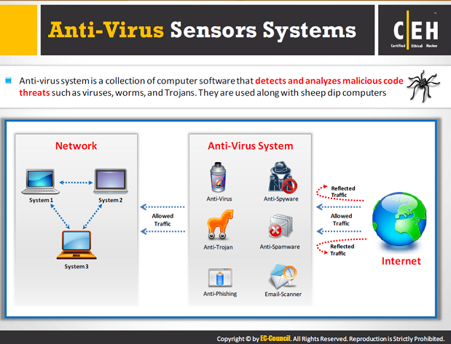

**Hệ thống cảm biến chống virus**

Một hệ thống chống virus là tập hợp các phần mềm máy tính có thể phát hiện và phân tích các mối đe dọa mã độc hại như virus, sâu máy tính, và Trojan. Chúng được sử dụng cùng với các máy tính Sheep dip.

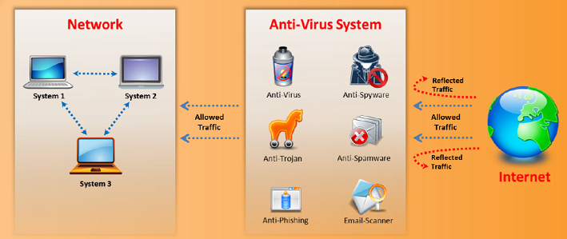

Hình 7.25: Hoạt động của hệ thống cảm biến chống virus

Một hệ thống chống virus bao gồm chương trình chống virus, chống phần mềm gián điệp, chống Trojan, chống phần mềm thư rác, chống lừa đảo trực tuyến, chương trình quét email, vv…. Thông thường, nó được đặt ở giữa mạng lưới và Internet. Nó chỉ cho phép lưu lượng thật đi qua mạng lưới và ngăn chặn lưu lượng độc hại không vào mạng lưới. Kết quả là, nó đảm bảo an ninh mạng.

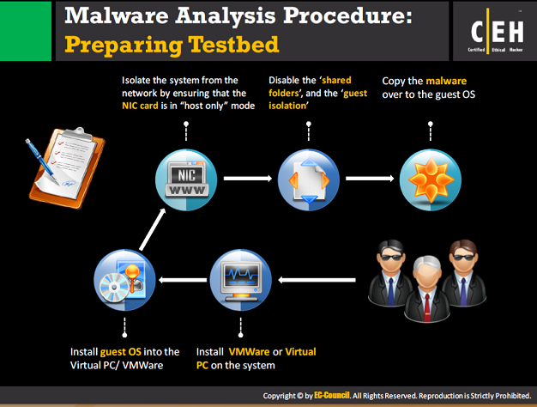

**Thủ tục phân tích phần mềm độc hại: preparing Testbed**

Phân tích phần mềm độc hại cung cấp hiểu biết sâu sắc của mỗi mẫu cá nhân và xác định xu hướng kỹ thuật nổi lên từ những bộ sưu tập lớn các mẫu phần mềm độc hại. Các mẫu phần mềm độc hại chủ yếu là phù hợp với thực thi nhị phân Windows. Phân tích phần mềm độc hại được thực hiện với một loạt các mục tiêu. Sau đây là quy trình phân tích phần mềm độc hại preparing Testbed:

* Cài đặt VMWare hoặc Virtual PC trên hệ thống
* Cài đặt hệ điều hành khách vào Virtual PC / VMWare
* Cô lập hệ thống với các mạng bằng cách đảm bảo rằng thẻ NIC chỉ trong mã máy chủ
* Vô hiệu hóa các thư mục chia sẻ và sự cô lậpkhách
* Sao chép phần mềm ác tính qua hệ điều hành khách

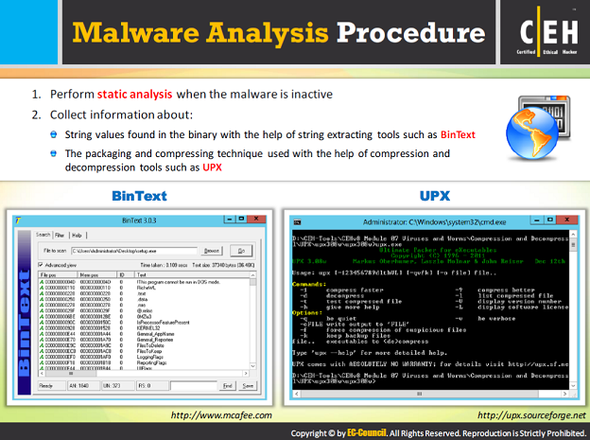

**Phương pháp phân tích phần mềm ác tính**

Bước 1: Thực hiện phân tích tĩnh khi phần mềm ác tính không hoạt động

Bước 2: Thu thập thông tin về:

* Giá trị chuỗi tìm thấy trong các nhị phân với sự giúp đỡ của công cụ giải nến chuỗi ví dụ như Bintext
* Kỹ thuật nén và bọc được sử dụng với sự giúp đỡ của các công cụ nén và giải nén như UPX

**BinText**  
Nguồn: <http://www.mcafee.com>

BinText có thể nén văn bản từ bất kỳ loại tập tin nào và bao gồm các khả năng tìm kiếm văn bản ASCII, văn bản Unicode (double byte ANSI), và chuỗi tài nguyên, cung cấp thông tin hữu ích cho từng hạng mục trong các tùy chọn chế độ xem "cao cấp".

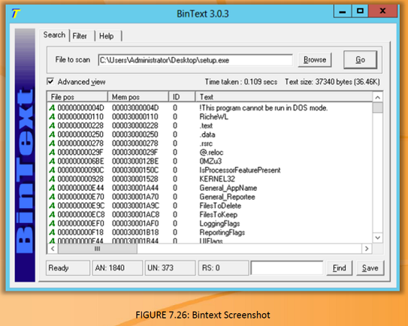

**UPX**

Nguồn: <http://upx.sourceforge.net>

UPX đạt được tỉ lệ nến rất cao và cung cáp tốc độ giải nén rất nhanh. Nó thông thường nén tốt hơn so với Winzip/zip/gzip.

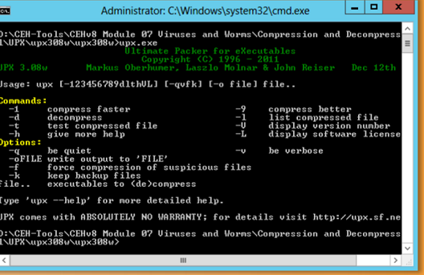

Hình 7.27: Hoạt động của UPX trong dấu chờ lệnh

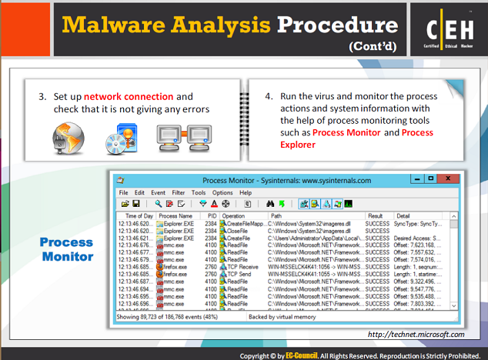

**Phương pháp phân tích phần mềm ác tính (tiếp theo)**

Bước 3: Thiết lập kết nối mạng và kiểm tra để chắc chắn nó không tạo ra bất cứ lỗi nào

Bước 4: Chạy virus và giám sát hoạt động quá trình và thông tin hệ thống với sự giúp đỡ của các công cụ giám sát quy trình như Cục giám sát quy trình (process monitor) và Cục thăm dò quy trình (process explorer)

**Cục giám sát quy trình**

Nguồn: <http://technet.microsoft.com>

Cục giám sát quy trình là một công cụ giám sát quy trình tiên tiến dành cho Windows biểu thị hệ thống thời gian thật, registry (đăng ký) và hoạt động mối nguy hại/quy trình.

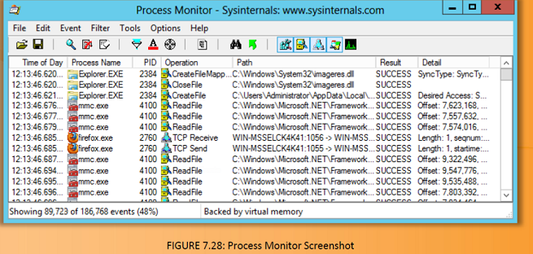

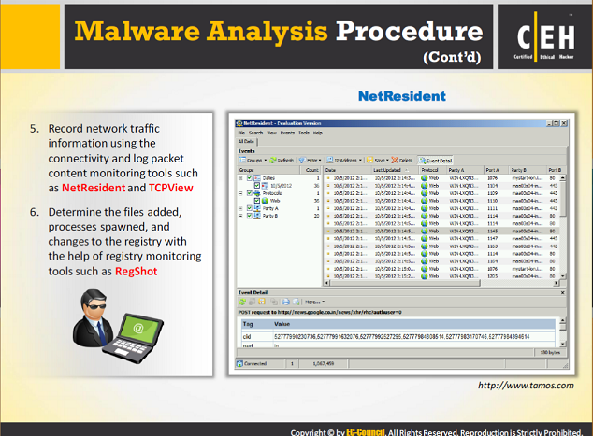

**Phương pháp phân tích phần mềm độc hại (tiếp theo)**

Bước 5: Ghi lại thông tin lưu lượngmạng sử dụng các công cụ giám sát nội dung gói dữ liệu ghi và tính kết nối như NetResident và TCPView

Bước 6: Xác định các tập tin được thêm vào, quy trình được tạo ra, và những thay đổi đối với registry với sự giúp đỡ công cụ giám sát registry như RegShot

**NetResident**  
Nguồn: <http://www.tamos.com>

NetResident là một ứng dụng phân tích nội dung mạng được thiết kế để giám sát, lưu trữ và tái tạo lại một loạt các sự kiện các hoạt động mạng lưới ví dụ như thư điện tử, trang web, các tập tin đã tải về, tin nhắn và các cuộc hội thoại VolP. Nó sử dụng công nghệ giám sát tiên tiến để nắm bắt các dữ liệu trên mạng lưới, lưu dữ liệu vào một cơ sở dữ liệu (database), xây dựng lại nó, và hiển thị nội dung.

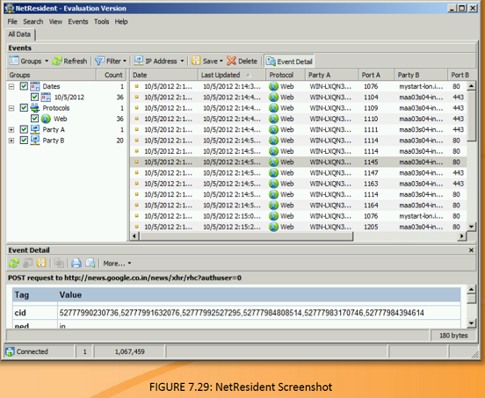

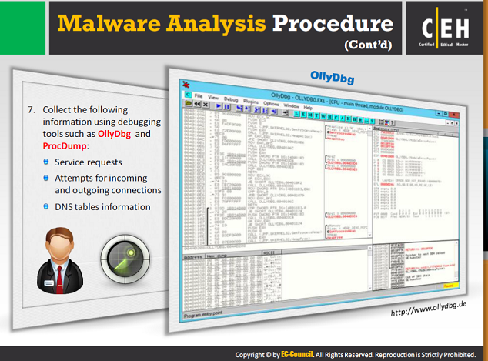

**Phương pháp phân tích phần mềm ác tính (tiếp theo)**

Bước 7: thu thập các thông tin dưới đây bằng các công cụ gỡ lỗi như OllyDbg và ProDump:

* Yêu cầu dịch vụ
* Cố gắng kết nối vào và ra
* Thông tin bảng DNS

**OllyDbg**

Nguồn: <http://www.ollydbg.de>

OllyDbg là một chương trình gỡ lỗi phân tích 32-bit assembler-level cho Microsoft Windows. Sự tập trung vào việc phân tích mã nhị nguyên làm cho nó trở nên đặc biệt hữu ích trong những trường hợp nguồn không sẵn có.

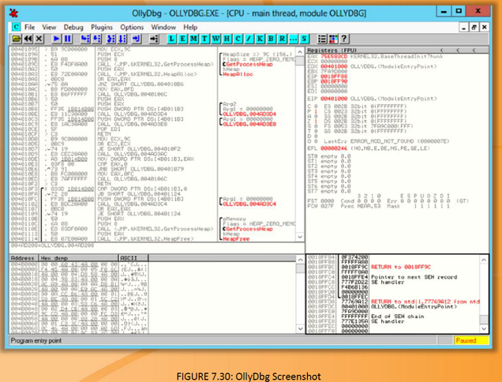

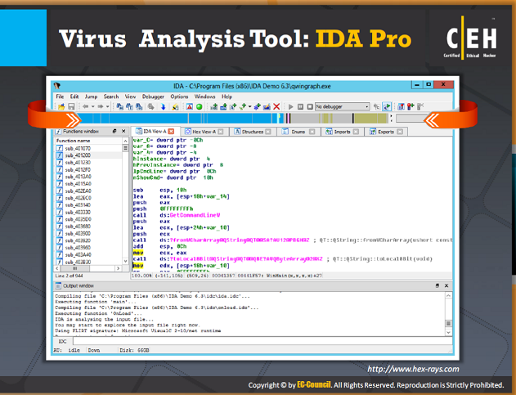

**Công cụ phân tích virus: IDA Pro**

Nguồn: <http://www.hex-rays.com>

Đây là một công cụ gỡ lỗi và biến đổi hỗ trợ cả nền hệ thống Windows và Linux.

**Dissembler (Công cụ biến đổi)**

Công cụ biến đổi hiển thị sự thực hiện hướng dẫn các chương trình khác nhau trong hình thức biểu tượng, ngay cả khi mã đang có sẵn trong một hình thức nhị phân. Nó sẽ hiển thị sự thực hiện hướng dẫn của bộ vi xử lý trong các hình thức của bản đồ. Nó cũng cho phép người sử dụng xác định virus. Ví dụ, nếu có bảo vệ màn hình hoặc các tập tin "gif" đang cố gắng để theo dõi bất kỳ ứng dụng nội bộ của người sử dụng, Công cụ IDA Pro phát hiện ngay lập tức.  
IDA Pro được phát triển với các kỹ thuật mới nhất cho phép nó để theo dõi mã nhị phân khó. Những mã này được hiển thị trong những bản đồ thực hiện có thể đọc được.

**Debugger (Công cụ gỡ lỗi)**

Debugger là một công cụ tương tác bổ sung công cụ gỡ lỗi để thực hiện nhiệm vụ phân tích tĩnh trong một bước duy nhất. Nó bỏ qua các quy trình rắc rối hóa, giúp công cụ lắp ghép xử lý các mã độc hại chuyên sâu.

IDA Pro là một công cụ cho phép bạn khám phá bất kỳ sự gián đoạn và lỗ hổng phần mềm nào và sử dụng nó như công cụ chống giả mạo. Nó là một công cụ biến đổi bộ xử lý nhiều hệ, lập trình và cùng với một công cụ gỡ lỗi tại chỗ và từ xa và kèm theo một môi trường lập trình Plugin hoàn chỉnh. Công cụ này cũng có thể được sử dụng để bảo vệ quyền riêng tư cần thiết của bạn. Công cụ này được sử dụng bởi các công ty chống virus, các công ty nghiên cứu, các công ty phát triển phần mềm, các cơ quan và các tổ chức quân sự.

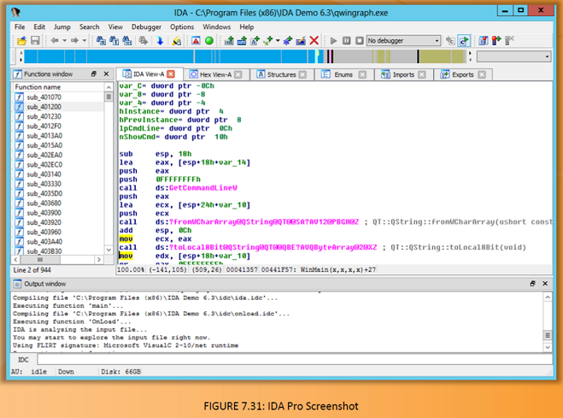

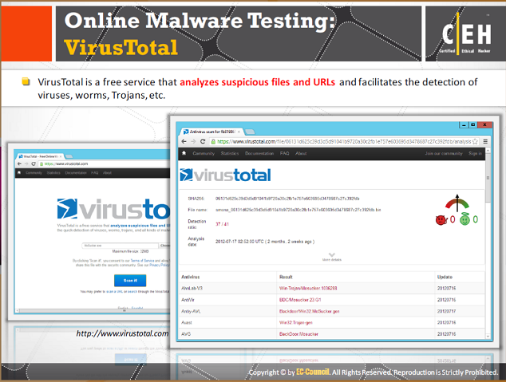

**Thử nghiệm phần mềm độc hại trực tuyến: VirusTotal**  
Nguồn: <http://www.virustotal.com>

VirusTotal là một dịch vụ mà phân tích những tập tin đáng ngờ và tạo điều kiện cho việc phát hiện nhanh chóng virus, sâu máy tính, trojan, và tất cả các loại phần mềm ác tính được phát hiện bởi các công cụ chống virus.

Các đặc điểm:

* Dịch vụ độc lập và miễn phí và độc lập
* Sử dụng nhiều công cụ chống virus
* Bao gồm thời gian thực cập nhật tự động của virus chữ ký 0 Cung cấp cho kết quả chi tiết của từng công cụ chống virus
* Có thống kê toàn cầu thời gian thực

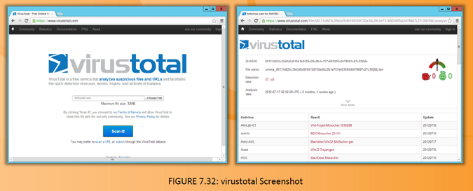

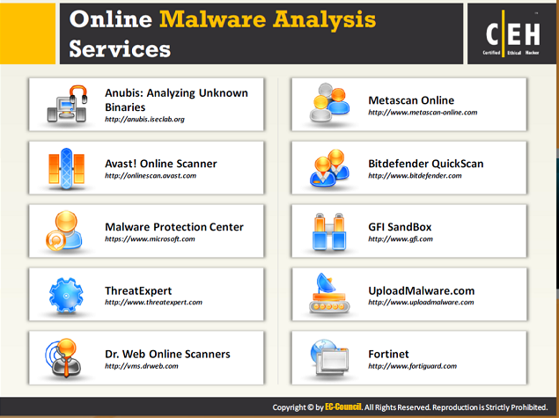

**Dịch vụ phân tích phần mềm ác tính trực tuyến**

Dịch vụ phân tích phần mềm độc hại trực tuyến cho phép bạn quét các tập tin và các nguồn tài nguyên và bảo vệ chúng trước khi những kẻ tấn công tấn công và làm tổn hại chúng. Một vài dịch vụ phân tích phần mềm ác tính trực tuyến như sau:

* Anubis: Phân tích những nhị nguyên chưa biết tại <http://anubis.iseclab.org>
* Avast! quét trực tuyến có sẵn tại <http://onlinescan.avast.com>
* Malware protection center - Trung tâm Bảo vệ phần mềm ác tính tại <https://www.microsoft.com>
* ThreatExpert tại <http://www.threatexpert.com>
* TS Web online scanner – quét trực tuyến TS Web tại <http://vms.drweb.com>
* IVletascan online tại <http://www.metascan-online.com>
* Bitdefender QuickScan tại <http://www.bitdefender.com>
* GFI SandBox tại <http://www.gfi.com>
* UploadMalware.com tại <http://www.uploadmalware.com>
* Fortinet tại <http://www.fortiguard.com>

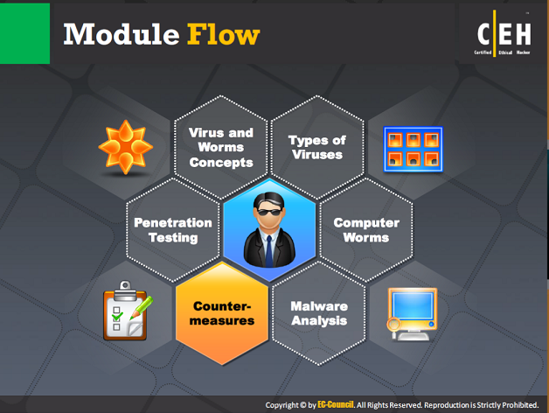

**Tiến trình mô-đun**

Chúng ta đã thảo luận về các loại virus và sâu máy tính khác nhau và phân tích phần mềm ác tính. Bây giờ chúng ta sẽ thảo luận về các biện pháp đối phó được áp dụng để bảo vệ chống lại virus và sâu máy tính, nếu được tìm thấy. Những biện pháp đối phó giúp tăng cường an ninh.

|  |  |
| --- | --- |
| Khái niệm về virus và sâu máy tính | Phân tích phần mềm ác tính |
| Các loại virus | Biện pháp đối phó |
| Sâu máy tính | Thử nhiệm xâm nhập |

Phần này trình bày về các biện pháp đối phó với virus và sâu máy tính

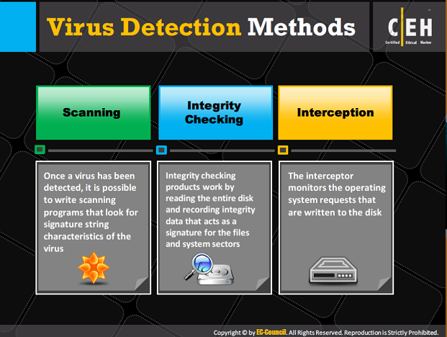

**Phương pháp phát hiện virus**

Chương trình quét virus là một phần quan trọng của phần mềm nên được cài đặt trên máy tính. Nếu không có chương trình quét virus, nguy cơ hệ thống có thể được bị nhiễm và chịu tác động của một loại virus. Mộtchương trình bảo vệ chống lại virus nên được chạy thường xuyên trên máy tính, và các công cụ quét và cơ sở dữ liệu nhận dạng virus phải được cập nhật thường xuyên. Phần mềm chống virus là không có tác dụng nếu nó không biết cần tìm kiếm những gì trong các virus mới nhất. Phải luôn luôn nhớ rằng một chương trình chống virus không thể dừng lại tất cả mọi thứ.

Nguyên tắc là nếu một email có vẻ như đáng nghi, ví dụ như, nếu người ta không mong muốn ​​một email từ người gửi hoặc không biết người gửi hoặc nếu tiêu đề trông giống như một cái gì đó mà người gửi đã biết thường không nói, người ta phải cẩn thận đối với việc mở email này, vì có thể có một nguy cơ lây nhiễm virus. Sâu máy tính MyDoom và W32.Novarg.A @ mm đã lây nhiễm nhiều người sử dụng Internet gần đây. Hầu hết gười dùng bị lây nhiễm sâu máy tính lây nhiễm thông qua email.

Ba phương pháp tốt nhất để phát hiện virus là:

* Quét virus
* Kiểm tra tính toàn vẹn
* Đánh chặn

Ngoài ra, sự kết hợp của một số kỹ thuật có thể có hiệu quả hơn

**Quét virus**

* Thời điểm một virus được phát hiện, các nhà cung cấp chương trình chống virus trên toàn thế giới bắt đầu viết chương trình quét virus. Những chương trình này tìm kiếm các chuỗi chữ ký của virus (đặc điểm của virus).
* Những người viết chương trình quét virus xác định và trích các chuỗi từ virus. Các chương trình quét virus mới hiệu quả tìm kiếm các tập tin bộ nhớ và khu vực hệ thống cho các chuỗi chữ ký của virus. Chương trình quét báo cáo sự hiện diện của một loại virus khi nó tìm thấy đoạn khớp. Chỉ có virus đã được xác định trước và đã biết mới có thể bị phát hiện.
* Những người viết virus thường tạo ra nhiều virus mới bằng cách thay đổi loại virus hiện tại. Những gì trông giống như một loại virus mới, có thể chỉ mất vài phút được tạo ra. Những kẻ tấn công thay đổi thường xuyên để tránh chương trình quét virus.
* Ngoài việc nhận diện chữ ký, chương trình quét mới sử dụng các kỹ thuật phát hiện khác nhau như phân tích mã. Trước khi nhìn vào các đặc điểm mã của một virus, các chương trình quét kiểm tra mã tại các địa điểm khác nhau trong một tập tin thực thi.
* Một khả năng khác, chương trình quét thiết lập một máy tính ảo trong bộ nhớ RAM và kiểm tra các chương trình bằng cách thực hiện chúng trong không gian ảo. Kỹ thuật này, được gọi là “quét phỏng đoán ' cũng có thể kiểm tra và loại bỏ các tin nhắn có thể chứa một loại virus máy tính hoặc nội dung không mong muốn khác.
* Ưu điểm chính của chương trình quét là:

- Chúng có thể kiểm tra các chương trình trước khi thực hiện.

* Đó là cách dễ nhất để kiểm tra phần mềm mới để phát hiện virus độc hại hay virus chưa biết
* Những điểm hạn chế của các chương trình quét virus là:

Những chương trình quét cũ có thể chứng mình là không đáng tin cậy. Với sự gia tăng các loại virus mới nhanh, các chương trình quét cũ có thể nhanh chóng trở nên lỗi thời . Cách tốt nhất là sử dụng các chương trình quét mới nhất hiện có trên thị trường.

* Ngay cả một chương trình quét mới là không bao giờ được trang bị để xử lý tất cả những thách thức mới, vì virus xuất hiện nhanh hơn so với chương trình quét mới có thể được phát triển để chiến đấu với chúng.

**Kiểm tra tính toàn vẹn**

* Những sản phẩm kiểm tra tính toàn vẹn thực hiện chức năng của mình bằng cách đọc và ghi dữ liệu tích hợp để phát triển một chữ ký hoặc dòng cơ sở cho các tập tin và các khu vực hệ thống.
* Những sản phẩm kiểm tra tính toàn vẹn kiểm tra tất cả các chương trình với trí thông minh tích hợp sẵn. Đây thực sự là giải pháp duy nhất có thể chăm sóc của tất cả các mối đe dọa dữ liệu.
* Cách đáng tin cậy nhất để biết số thiệt hại do virus gây ra được các chương trình kiểm tra tính toàn vẹn cung cấp, vì chúng có thể kiểm tra dữ liệu so với đường cơ sở được thành lập ban đầu.
* Điểm bất lợi của những chương trình kiểm tra tính toàn vẹn cơ bản là không thể phân biệt được sự thay đổi tập tin gây ra bởi lỗi chương trình với sự thay đổi tập tin gây ra bởi virus.
* Tuy nhiên, có một số chương trình kiểm tra tính toàn vẹn tiên tiến có thể phân tính và xác định các loại thay đổi do virus gây ra. Một số chương trình kiểm tra tính toàn vẹn kết hợp một số kỹ thuật chống virus với việc kiểm tra tính toàn vẹn để tạo ra một hỗn hợp. Điều này cũng giúp đơn giản hoá quá trình kiểm tra virus.

**Đánh chặn**

* Mục đích chính của việc sử dụng phương pháp đánh chặn là làm chệch hướng bom logic và Trojan.
* Phương pháp đánh chặn điều khiển yêu cầu tới hệ điều hành để truy cập hay hành động gây ra một mối đe dọa cho các chương trình. Nếu nó tìm thấy yêu cầu như vậy,phương pháp đánh chặn thường bật lên và hỏi người dùng có muốn cho phép các yêu cầu tiếp tục không. Không có cách đáng tin cậy để đánh chặn các chi nhánh trực tiếp vào mã cấp thấp hoặc hướng dẫn trực tiếp cho hướng dẫn đầu vào và xuất ra bởi vi rút.

Trong một số trường hợp, virus có khả năng vô hiệu hóa các chương trình giám sát của chính nó. Một vài năm trước, chỉ cần tám byte mã cho một chương trình chống virus được sử dụng rộng rãi để tắt các chức năng giám sát của nó.

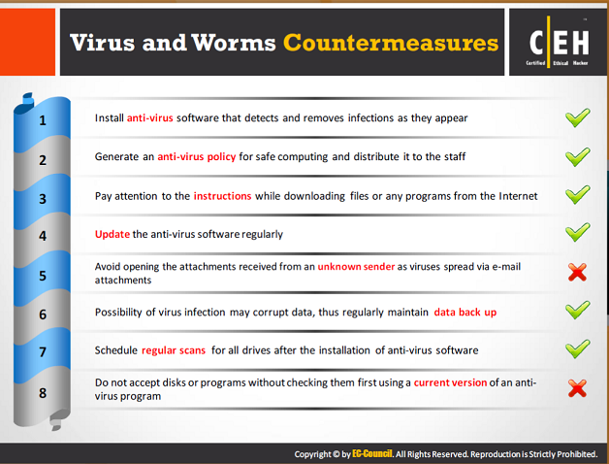

**Biện pháp đối phó với virus và sâu máy tính**

Sau khi diệt virus, cần phải có biện pháp phòng để giảm bớt khả năng bị nhiễm virus và mất dữ liệu. Nếu các quy tắc và hành động nhất định được tôn trọng , khả năng trở thành nạn nhân một loại virus có thể được giảm thiểu. Những phương pháp này bao gồm:

* Cài đặt phần mềm chống virus có thể phát hiện và loại bỏ lây nhiễm virus khi chúng xuất hiện
* Tạo ra một chính sách chống virus cho máy tính an toàn và phân phối cho các nhân viên
* Hãy chú ý đến các hướng dẫn trong khi tải các tập tin hoặc bất kỳ chương trình nào từ Internet
* Cập nhật các phần mềm chống virus hàng tháng , để nó có thể xác định và làm sạch các lỗi mới
* Tránh mở các file đính kèm nhận được từ một người gửi không biết vì virus lây lan thông qua file đính kèm email
* Có thể nhiễm virus làm hỏng dữ liệu , do đó thường xuyên duy trì dữ liệu sao lưu
* Quét virus thường xuyên cho tất cả các ổ đĩa sau khi cài đặt phần mềm chống virus
* Không chấp nhận đĩa hoặc các chương trình mà không kiểm tra chúng trước khi sử dụng một phiên bản hiện tại của một chương trình chống virus.

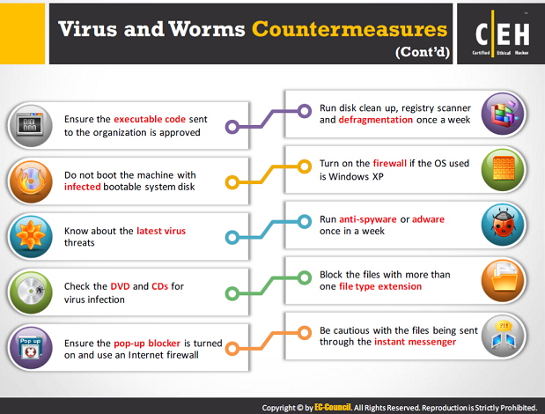

B**iện pháp đối phó với virus và sâu máy tính (tiếp theo)**

* Đảm bảo các mã thực thi được gửi cho tổ chức được chấp thuận
* Chạy đĩa sạch, chương trình quét registry, và sự chắp liền mỗi tuần một lần
* Không khởi động máy tính với đĩa hệ thống khởi động đã bị nhiễm virus
* Bật tường lửa nếu các hệ điều hành được sử dụng là Windows XP
* Cập nhật thông tin về các mối đe dọa virus mới nhất
* Chạy phần mềm chông gián điệp và phần mềm quảng cáo một lần một tuần
* Kiểm tra các đĩa DVD và đĩa CD cho để phát hiện nhiễm virus
* Ngăn chặn các tập tin với nhiều loại tập tin mở rộng
* Đảm bảo chặn pop-up được bật và sử dụng một bức tường lửa Internet
* Hãy thận trọng với các tập tin được gửi qua tin nhắn khẩn cấp

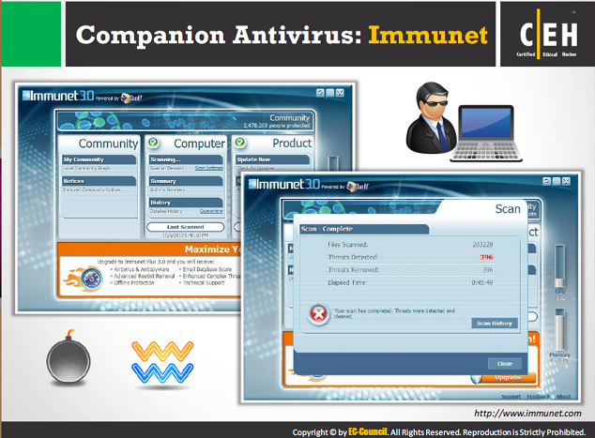

**Chương trình chống virus companio: Immunet**

Nguồn: <http://www.immunet.com>

Chương trình chống virus companio nghĩa là Immunet tương thích với các biện pháp chống virus hiện tại. Imunet bổ sung thêm sự bảo vệ tầng có trọng lượng nhẹ bổ sung để yên tâm hơn. Vì các giải pháp chống virus truyền thống chỉ phát hiện trung là 50% các mối đe dọa trực tuyến, hầu hết người dùng đang được bảo vệ, đó là lý do tại sao tất cả các máy tính có thể được hưởng lợi từ an ninh tầng cần thiết của lmmunet.

Sức mạnh phát hiện bảo vệ Immunet dựa trên ETHOS và Spero, các công cụ chẩn đoán dựa trên phỏng đoán và công cụ điện toán đám mây. Người sử dụng các phiên bản Plus cũng được hưởng lợi từ một công cụ thứ ba được gọi là TETRA, cung cấp sự bảo vệ khi không kết nối với Internet.

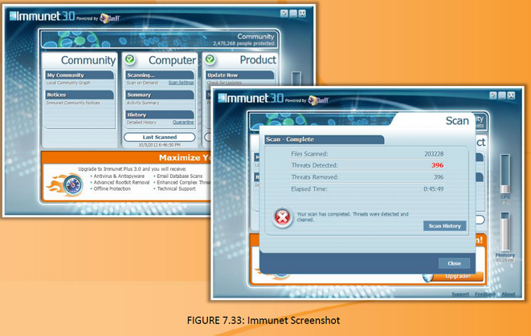

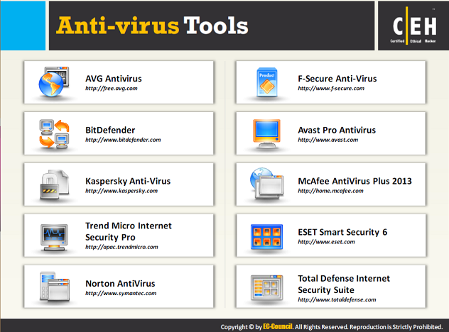

**Công cụ chống virus**

Các công cụ chống virus ngăn chặn, phát hiện và loại bỏ virus và mã độc hại khác khỏi hệ thống của bạn . Những công cụ bảo vệ hệ thống của bạn và sửa chữa virus trong tất cả các thư điện tử đến và đi và file đính kèm tin nhắn. Ngoài ra, các công cụ này cũng giám sát lưu lượng của mạng lưới để phát hiện các hoạt động độc hại. Một vài công cụ chống virus mà có thể được sử dụng cho mục đích phát hiện và tiêu diệt các virus trong các hệ thống được liệt kê như sau:

* AVG Antivirus tại <http://free.avg.com>
* BitDefender tại <http://www.bitdefender.com>
* Kaspersky Anti-Virus tại <http://www.kaspersky.com>
* Trend Micro Internet Security Pro tại <http://apac.trendmicro.com>
* Norton Anti-Virus tại <http://www.svmantec.com>
* F-Secure Anti -Virus tại <http://www.f-secure.com>
* Avast Pro Antivirus tại <http://www.avast.com>
* McAfee Anti- Virus Plus 2013 tại <http://home.mcafee.com>
* ESET Smart Security 5 tại <http://www.eset.com>
* Total defense Internet Security Suite tại <http://www.totaldefense.com>

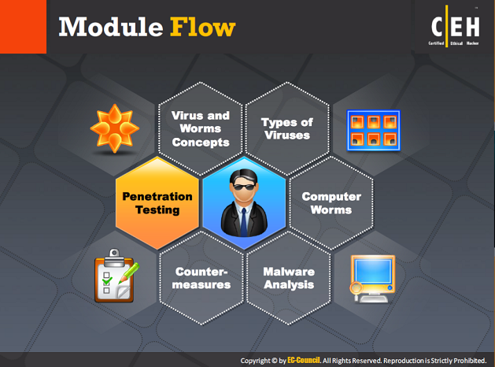

**Tiến trình mô-đun**

Thử nghiệm xâm nhập phải được thực hiện để chống lại virus và sâu máy tính, vì hầu hết

chúng sử dụng các phương tiện tấn công. Chúng không yêu cầu kiến thức chuyên sâu để sử

dụng. Vì vậy, bạn cần tiến hành thử nghiệm xâm nhập trên hệ thống hay mạng lưới của bẹn

trước khi những kẻ tấn công thực sự làm điều đó.

|  |  |
| --- | --- |
| Khái niệm về virus và sâu máy tính | Phân tích phần mềm ác tính |
| Các loại virus | Biện pháp đối phó |
| Sâu máy tính | Thử nhiệm xâm nhập |

Phần này cung cấp thông tin về thử nghiệm xâm nhập virus và sâu máy tính.

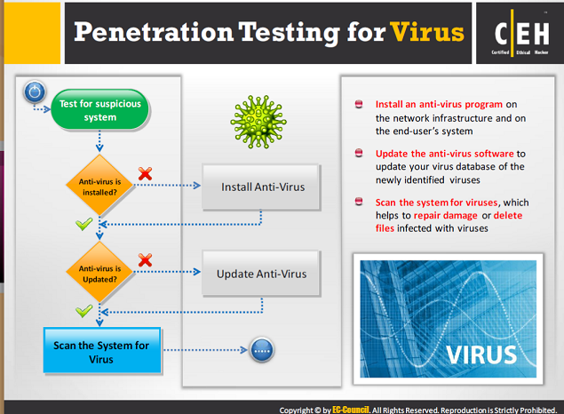

**Thử nghiệm xâm nhập đối với** **virus**

Khi bạn là một Hacker mũ trắng và người thử nghiệm xâm nhập, nên thâm nhập Tester, giám đốc CNTT hướng dẫn bạn để kiểm tra mạng lưới cho bất kỳ loại virus và sâu máy tinh nào có thể gây thiệt hại hoặc ăn cắp thông tin của tổ chức. Bạn cần phải xây dựng virus và sâu máy tính và cố gắng tiêm chúng vào một mạng lưới giả (máy ảo) và kiểm tra xem chúng có được phát hiện bởi các chương trình chống virus hoặc có thể vượt qua tường lửa mạng hay không. Khi thử nghiệm, bạn nên thực hiện các bước sau để tiến hành một thử nghiệm xâm nhập virus:

**Bước 1: Cài đặt một chương trình chống virus**

Bạn nên cài đặt một chương trình chống virus trên cơ sở hạ tầng mạng lưới và trên hệ thống của người dùng cuối trước khi tiến hành các thử nghiệm xâm nhập.

**Bước 2: Cập nhật phần mềm chống virus**

Kiểm tra chương trình chống virus của bạn được cập nhật hay không. Nếu không, cập nhật phần mềm chống virus của bạn.

**Bước 3: Quét hệ thống để tìm virus**

Bạn nên cố gắng để quét hệ thống mục tiêu của bạn, điều này sẽ giúp bạn sửa chữa hư hỏng hoặc xóa các tập tin bị nhiễm virus.

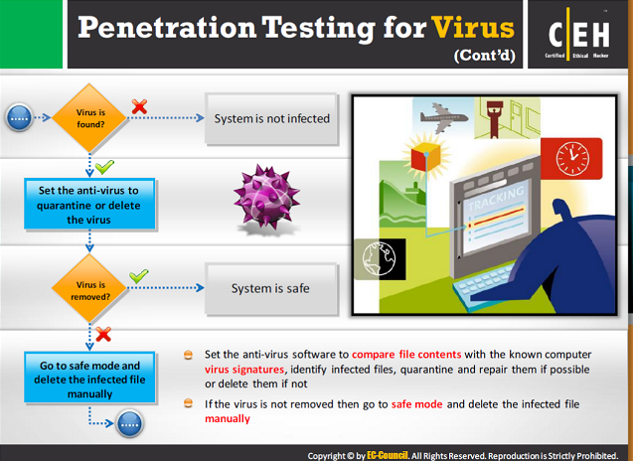

**Thử nghiệm xâm nhập với virus (tiếp theo)**

**Bước 4: Thiết lập chống virus để kiểm dịch hoặc xóa các** **virus**

Đặt phần mềm chống virus của bạn để so sánh nội dung tập tin với chữ ký virus máy tính đã biết, xác định các file bị nhiễm, kiểm dịch và sửa chữa chúng nếu có thể, hoặc xóa chúng nếu không sửa chữa được.

**Bước 5: Vào chế độ an toàn và xóa các tập tin bị nhiễm bệnh bằng tay**

Nếu virus không được loại bỏ, thì đi đến chế độ an toàn và xóa các tập tin bị nhiễm bằng tay.

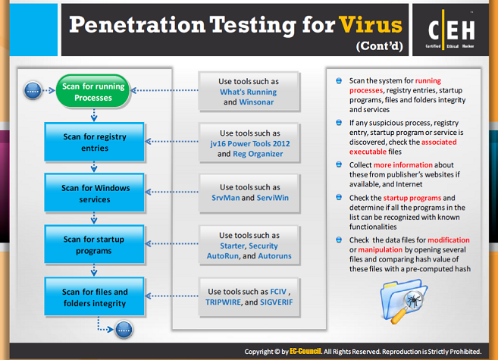

**Thử nghiệm xâm nhập với virus (tiếp theo**)

**Bước 6: Quét hệ thống tìm quy trình đang chạy**

Bạn nên quét hệ thống của bạn để phát hiện quy trình chạy đáng ngờ. Bạn có thể làm điều này bằng cách sử dụng các công cụ như What’s Running, HijackThis, vv

**Bước 7: Quét hệ thống để phát hiện mục đăng ký đáng ngờ**

Bạn nên quét hệ thống của bạn để phát hiện mục đăng ký đáng ngờ. Bạn có thể làm điều này bằng cách sử dụng các công cụ như JV Povver Tools và RegShot.

**Bước 8: Quét hệ thống tìm các dịch vụ Windows**

Bạn nên quét các dịch vụ Windows đáng ngờ đang chạy trên hệ thống của bạn. Bạn có thể làm điều này bằng cách sử dụng các công cụ như SrvMan và ServiVVin.

**Bước 9: Quét hệ thống để phát hiện các chương trình khởi động**

Bạn nên quét hệ thống của bạn để phát hiện các chương trình khởi động đáng ngờ đang chạy trên hệ thống của bạn. Các công cụ như Starter, Sercurity AutoRun, và Autoruns có thể được sử dụng để quét các chương trình khởi động.

**Bước 10**: **Quét hệ thống để phát hiện sự toàn vẹn các tập tin và thư mục**

Bạn nên quét hệ thống của bạn để phát hiện sự toàn vẹn các tập tin và thư mục. Bạn có thể làm điều này bằng cách sử dụng các công cụ như FCIV, TRIPVVIRE, và sigverif.

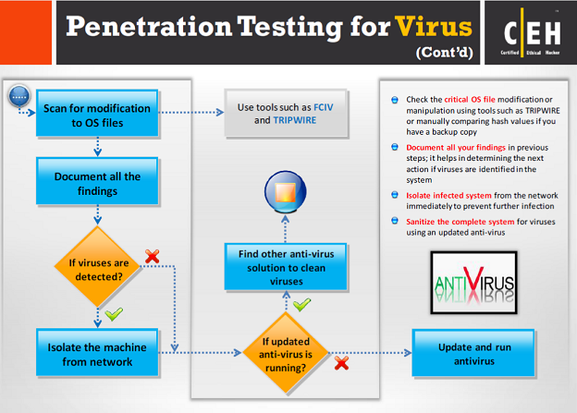

**Thử nghiệm xâm nhập với virus (tiếp theo)**

**Bước 11: Quét hệ thống để sửa đổi hệ điều hành quan trọng**

Bạn có thể quét quan trọng hệ điều hành sửa đổi tập tin hoặc các thao tác bằng các công cụ như Tripwire hay tự so sánh giá trị dữ liệu hỏng nếu bạn có một bản sao lưu dự phòng.

**Bước 12: Ghi lại tất cả những phát hiện**

Những phát hiện này có thể giúp bạn xác định các hành động tiếp theo nếu virus được xác định trên hệ thống.

**Bước l3: Cô lập các hệ thống bị nhiễm**

Một khi hệ thống bị nhiễm được xác định, bạn nên cô lập các hệ thống bị nhiễm ra khỏi mạng ngay lập tức để ngăn chặn lây nhiễm thêm.

**Bước l4: Dọn sạch hệ thống bị nhiễm hoàn chỉnh**

Bạn nên loại bỏ lây nhiễm virus từ hệ thống của bạn bằng cách sử dụng các phần mềm chống virus được cập nhật mới nhất.

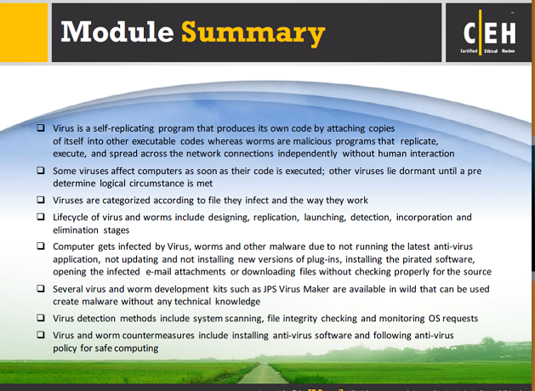

**Tóm tắt mô-đun**

* Một virus là một chương trình tự sao chép sản xuất mã riêng của mình bằng cách gắn bản sao của chính nó vào các mã thực thi khác, trong khi sâu máy tính là những chương trình độc hại nhân rộng, thực hiện và lây lan trên các kết nối mạng lưới độc lập mà không cần sự tương tác của con người.
* Một số virus ảnh hưởng đến máy tính ngay sau khi mã của chúng được thực hiện; virus khác nằm im cho đến khi một hoàn cảnh hợp lý được xác định trước được đáp ứng.
* Virus được phân loại theo tập tin bị lây nhiễm và cách chúng hoạt động.
* Vòng đời của virus và sâu máy tính bao gồm thiết kế, sao chép, khởi chạy, phát hiện, thiết lập mới và tiêu diệt.
* Một máy tính bị nhiễm virus, sâu máy tính, và phần mềm ác tính khác do không chạy các ứng dụng chống virus mới nhất, không cập nhật và không cài đặt phiên bản mới của plug-in, cài đặt phần mềm vi phạm bản quyền, mở file đính kèm email bị nhiễm, hoặc tải các tập tin mà không kiểm tra nguồn đúng cách.
* Một số bộ dụng cụ phát triển virus và sâu máy tính như JPS virus maker có sẵn trong tự nhiên có thể được sử dụng để tạo phần mềm ác tác mà không cần kiến thức về kỹ thuật.
* Phương pháp phát hiện virus bao gồm quét hệ thống, kiểm tra tính toàn vẹn tập tin, và các yêu cầu hệ điều hành giám sát.
* Biện pháp đối phó virus và sâu máy tính bao gồm cài đặt phần mềm chống virus và các chính sách chống virus sau đó để đảm bảo an toàn cho máy tính.